Dolnośląskie Centrum Rozwoju Lokalnego

Strategia Rozwiązywania Problemów Społecznych
Gminy Piława Górna
na lata 2013-2017

Piława Górna 2013
Spis treści

Wstęp 4
1. Charakterystyka gminy 6
1.1. Położenie geograficzne 6
1.2. Infrastruktura techniczna 6
1.3. Gospodarka lokalna 7
1.4. Walory turystyczne 9
1.5. Edukacja i wychowanie 10
1.6. Służba zdrowia 11
1.7. Kultura i sztuka 11
1.8. Sport i rekreacja 11
1.9. Bezpieczeństwo publiczne i ochrona przeciwpożarowa 12
1.10. Organizacje pozarządowe 12
2. Diagnoza sytuacji społecznej w Piławie Górnej 13
2.1. Demografia 13
2.2. Lokalny rynek pracy i bezrobocie 17
2.3. Pomoc społeczna 24
2.4. Mieszkalnictwo 30
2.5. Uzależnienia 32
3. Obszary problemowe 36
3.1. Ubóstwo 37
3.2. Bezrobocie 38
3.3. Uzależnienia 38
3.4. Infrastruktura i zasoby ludzkie 39
3.5. Kategorie zagrożone problemami społecznymi 39
4. Struktura celów i zadań strategii 39
4.1. Przesłanki wynikające z opracowań strategicznych 39
4.2. Cele i zadania strategiczne 42
Cel strategiczny 1. Aktywna walka z ubóstwem i wykluczeniem społecznym 45
Cel strategiczny 2. Stwarzanie rodzinom warunków do właściwej realizacji ich funkcji 47
Cel strategiczny 3. Rozwój lokalnego rynku pracy i walka z bezrobociem 50
Cel strategiczny 4. Promocja zdrowego trybu życia i profilaktyka uzależnień 51
Cel strategiczny 5. Wsparcie edukacji jako czynnika rozwoju dzieci i młodzieży oraz wyrównywania szans życiowych 54
Cel strategiczny 6. Aktywizacja społeczności lokalnej i partnerów społecznych na rzecz rozwiązywania problemów społecznych 55
Cel strategiczny 7. Podnoszenie jakości usług społecznych 57
5. Monitoring i nadzór nad implementacją strategii 58

Wstęp
Zadaniem Państwa, a więc zarówno władz centralnych, rządowych, jak i samorządów jest dążenie do zapewnienia obywatelom wszechstronnego dobrobytu. W tym zakresie największe znaczenie ma jedna z polityk publicznych – polityka społeczna. Gøsta Esping-Andersen wskazuje, że oznacza ona „publiczne zarządzanie społecznymi ryzykami”, a jej głównymi celami są „łagodzenie nierówności i ubóstwa, zmniejszanie społecznego ryzyka i optymalizacja dystrybucji pomyślności”. Thomas Humphrey Marshall podkreśla, że polityka społeczna dotyczy działań wpływających na dobrobyt obywateli, poprzez dostarczanie im usług lub też dochodu, zaś do głównych jej celów zaliczyć należy eliminację ubóstwa, maksymalizację dobrobytu i osiąganie równości.
Podobny sposób rozumienia polityki społecznej reprezentują również polscy badacze tej problematyki. Barbara Szatur-Jaworska i Grażyna Firlit-Fesnak wskazują, że jest to „celowa działalność państwa i innych organizacji w dziedzinie kształtowania warunków życia i pracy ludności oraz stosunków społecznych, mająca na celu między innymi zapewnienie bezpieczeństwa socjalnego, zaspokojenie potrzeb wyższego rzędu, zapewnienie ładu społecznego”. Julian Auleytner zwraca uwagę, że polityka społeczna jest działalnością państwa, samorządu i organizacji pozarządowych, a jej celem jest „wyrównywanie drastycznych różnic socjalnych między obywatelami, dawanie im równych szans i asekurowanie ich przed skutkami ryzyka socjalnego”.
Wskazywane w definicjach polityki społecznej cele mogą zostać osiągnięte dzięki działaniom na rzecz rozwiązywania kwestii i problemów społecznych. Pojęcia te używane są dziś bardzo często zamiennie na określenie wyodrębnionych problemów o szczególnej dotkliwości. Szczególną rolę w zakresie rozwiązywania problemów społecznych odgrywa system pomocy społecznej. Zgodnie z ustawą z 12 marca 2004 r. o pomocy społecznej „pomoc społeczna jest instytucją polityki społecznej państwa, mającą na celu umożliwienie osobom i rodzinom przezwyciężanie trudnych sytuacji życiowych, których nie są one w stanie pokonać, wykorzystując własne uprawnienia, zasoby i możliwości. (…) Pomoc społeczna wspiera osoby
i rodziny w wysiłkach zmierzających do zaspokojenia niezbędnych potrzeb i umożliwia im życie w warunkach odpowiadających godności człowieka”. W systemie pomocy społecznej kluczowa rola przypada gminie. Wszakże to ona jest najbliżej obywateli i najlepiej rozpoznać może potrzeby i problemy społeczne. Działalność na rzecz rozwiązywania problemów i kwestii społecznych jest procesem długotrwałym i wieloaspektowym, stąd wymaga planowania strategicznego. Do zadań własnych gminy o charakterze obowiązkowym należy opracowanie
i realizacja gminnej strategii rozwiązywania problemów społecznych ze szczególnym uwzględnieniem programów pomocy społecznej, profilaktyki i rozwiązywania problemów alkoholowych i innych, których celem jest integracja osób i rodzin z grup szczególnego ryzyka. Celem każdej strategii jest racjonalne i optymalne wykorzystanie posiadanych zasobów w celu realizacji długoterminowych celów, identyfikacja zagrożeń i obszarów problemowych oraz przeciwdziałanie im. W przepadku strategii rozwiązywania problemów społecznych oznacza to identyfikację problemów i zagrożeń społecznych oraz projektowanie działań ukierunkowanych na zapobieganie im, jak również podniesienie jakości życia mieszkańców gminy. Strategia stanowić ma podstawę do projektowania spójnych systemów interwencji i profilaktyki społecznej oraz systemu współpracy podmiotów, realizujących zadania w zakresie zwalczania poszczególnych kwestii społecznych. Innymi słowy jej celem jest sformułowanie całościowej wizji polityki społecznej gminy.
Polityka społeczna, czy szczegółowiej pomoc społeczna nie ogranicza się wyłącznie do obszaru interwencji socjalnej, nakierowanej na wsparcie osób znajdujących się w trudnej sytuacji życiowej. Jej zadaniem jest aktywizacja, prowadząca do usamodzielnienia jednostek i rodzin korzystających ze wsparcia oraz przeciwdziałanie występowaniu trudnych sytuacji życiowych.
Gmina Piława Górna przyjęła Strategię Rozwiązywania Problemów Społecznych w 2007 roku. Jej efektywne wdrażanie wymaga aktualizacji związanej z realizacją zaplanowanych wówczas celów i zadań. Strategię Rozwiązywania Problemów Społecznych uzupełniają przyjęte przez Gminę Piława Górna programy, które są instrumentami działań w określonych ściśle sferach polityki społecznej. Należą do nich: Gminny Program Profilaktyki i Rozwiązywania Problemów Alkoholowych oraz Program Przeciwdziałania Narkomanii, Gminny Program Wspierania Rodziny w Piławie Górnej na lata 2013-2015, Program Przeciwdziałania Przemocy w Rodzinie oraz Ochrony Ofiar Przemocy w Rodzinie w Piławie Górnej na lata 2011-2014, Główne kierunki rozwoju oświaty w Gminie Piława Górna na lata 2013-2017, Program Współpracy Gminy Piława Górna z Organizacjami Pozarządowymi oraz podmiotami, o których mowa w art.3 ust.3 ustawy o działalności pożytku publicznego i o wolontariacie na lata 2013 i 2014. Zadaniem Strategii Rozwiązywania Problemów Społecznych jest koordynacja działań wyznaczanych przez ww. programy działań.
Cele i zadania z zakresu polityki społecznej, jako przyczyniające się do dobrobytu i rozwoju społecznego, wpisane są również do Strategii Rozwoju Gminy Piława Górna na lata 2007-2013.

1. Charakterystyka gminy

1.1. Położenie geograficzne
Gmina położona jest w południowo-wschodniej części województwa dolnośląskiego,
w powiecie dzierżoniowskim. Od północy i zachodu graniczy z gminą Niemcza, od południa
z gminą Ząbkowice Śląskie, od północnego-wschodu z gminą wiejską Dzierżoniów.
Miasto Piława Górna położone jest we wschodniej części Kotliny Dzierżoniowskiej, na Wzgórzach Niemczańsko-Strzelińskich. W obrębie gminy przebiegają dwa pasma wchodzące
w skład powyższego mezoregionu: Wzgórza Bielawskie oraz Wzgórza Gilowskie. Przez centralną część gminy płynie rzeka Piława, będącą prawobrzeżnym dopływem Bystrzycy.
Gmina ma charakter miejski i powstała z połączenia trzech miejscowości: Piławy, Kośmina i Kopanicy. Pierwsze wzmianki o miejscowości pochodzą z XII wieku, a prawa miejskie uzyskała Piława w 1962 roku. Zabudowa miasta skoncentrowana jest wzdłuż ulic Piastowskiej, Chrobrego i równoległej ulicy Sienkiewicza. Centralną część stanowi kompleks budowlany o nazwie „Osiedle Braci Morawskich” położony miedzy ulicami: Fabryczną i Kasztanową.
Gmina Piława Górna zajmuje powierzchnię 2092 ha. Mimo miejskiego charakteru gminy tereny użytkowane rolniczo stanowią aż 85% jej powierzchni (1786 ha), z czego znaczna część (88%) to grunty orne. Tereny pod budownictwo mieszkalne zajmują 61 ha. Gmina charakteryzuje się bardzo małą lesistością. Lasy stanowią zaledwie około 3% jej powierzchni. Miasto posiada również 8,4 ha zieleńców oraz 1,7 ha terenów zieleni osiedlowej.

1.2. Infrastruktura techniczna
Strategia poświęcona jest problemom społecznym, jednakże na jakość życia mieszkańców wpływa również infrastruktura techniczna. Warto więc przedstawić najważniejsze informacje w tym zakresie.
Analizując kwestię transportu i łączności podkreślić należy, że przez Piławę Górną nie przebiega żadna droga krajowa. Przez miasto przechodzi liczący 3,3 km odcinek drogi wojewódzkiej, prowadzący ze Strzegomia w kierunku granicy państwa. Przebiega tu także droga powiatowa o długości 6.5 km łącząca Jodłownik i Ciepłowody. Gmina zarządza w sumie 25,3 km dróg na swoim terenie. Wzdłuż dróg znajdują się chodniki, miasto posiada również miejsca parkingowe. Komunikację zbiorową zapewnia mieszkańcom komunikacja miejska
i międzymiastowa realizowana przez ZKM Bielawa oraz międzymiastowa komunikacja autobusowa PKS i prywatnych przewoźników. Mieszkańcy mogą również skorzystać z połączeń kolejowych, realizowanych przez Koleje Dolnośląskie. Miasto ma połączenia kolejowe m.in.
z Legnicą, Dzierżoniowem, Świdnicą, Ząbkowicami Śląskimi i Kłodzkiem.
W odniesieniu do sieci wodociągowej i kanalizacyjnej podkreślić należy, że z wodociągów korzysta 91% mieszkańców, zaś z kanalizacji 60%. Długość sieci wodociągowej wynosi ok. 30 km, zaś kanalizacyjnej ok. 16,7 km. Siecią zarządza przedsiębiorstwo Wodociągi i Kanalizacja Spółka z o.o. z Dzierżoniowa. Woda pozyskiwana jest z 2 dwóch ujęć wód podziemnych zlokalizowanych na terenie miasta przy ulicy Okrzei i przy ulicy Chrobrego, gdzie znajduje się również stacja uzdatniania wody. Sieć kanalizacyjna jest stosunkowo młoda, jej wiek nie przekracza 20 lat. Ścieki odprowadzane są do biologicznej oczyszczalni ścieków położonej na terenie miasta na ulicy Żytniej. Oczyszczalnia wybudowana została w 1995 roku. Gospodarstwa nie korzystające z oczyszczalni posiadają szamba lub przydomowe oczyszczalnie ścieków.
Piława Górna nie posiada własnego wysypiska śmieci. Odpady składowane są na wysypisku Byszów-Gilów, zarządzane przez Zakład Usług Komunalnych z Pieszyc. Wysypisko obsługuje teren całego powiatu. W gminie prowadzona jest selektywna zbiórka odpadów komunalnych.
Gmina jest zelektryfikowana. Siecią elektryczną zarządza TAURON Dystrybucja S.A. Kraków Oddział w Wałbrzychu. Gmina posiada również sieć gazową o łącznej długości 25 km, a z sieci gazowej korzysta 93% mieszkańców miasta.
Na terenie gminy nie występują scentralizowane systemy ogrzewania. Poszczególne budynki użyteczności publicznej lub mieszkalnictwa zbiorowego ogrzewane są lokalnymi kotłowniami lub za pomocą pieców. Własne gazowe kotłownie posiadają szkoły na terenie miasta, urząd miasta i spółdzielnia mieszkaniowa.

1.3. Gospodarka lokalna
Według danych statystycznych w roku 2013 na terenie gminy działalność gospodarczą prowadzi 365 przedsiębiorstw. Są podmioty należące do sektora publicznego i sektora prywatnego. Najwięcej przedsiębiorstw stanowią osoby fizyczne prowadzące działalność gospodarczą.
Najwięcej podmiotów gospodarczych działa w sekcji przetwórstwa przemysłowego, handlu hurtowego i detalicznego, naprawy pojazdów samochodowych i prowadzi działalność związaną z obsługą rynku nieruchomości. Wykaz najważniejszych przedsiębiorstw w gminie zawiera tabela 1.

Tabela 1. Najważniejsze przedsiębiorstwa w gminie Piława Górna

Nazwa zakładu lub jego właściciel | Forma prawna | Rodzaj produkcji lub usług | Główne rynki zbytu
PPHU „Big-POL”, Roman Domański | Osoba fizyczna | Produkcja opakowań z tworzyw sztucznych | Polska, UE
PPHU „Kam-Diam”, G. Hasiec | Osoba fizyczna | Produkcja wyrobów ściernych | Polska, UE
PPHU „D-Granit”, D. Oszywa | Osoba fizyczna | Kamieniarstwo, budownictwo | Polska, UE
PPHU „Lerix”, L. Kajdas, | Spółka jawna | Produkcja odzieży | Polska
„His-Style” . J. Karaś | Spółka jawna | Produkcja odzieży | 90% produkcji UE
P Wielobranżowe „HAS”. Faron | S.C. | Kamieniarstwo | Polska
PPHU “Farmex”, E. Faron | Osoba fizyczna | Kamieniarstwo | Polska, UE
PH „Rol- Met”, J. Szukała | Osoba fizyczna | Art. Metalowe, budowlane – sklep | Polska
PHU „Topaz”, J. Kulak | Osoba fizyczna | Handel i usługi w zakresie materiałów budowlanych i innych | Polska
PPHU J. Zimoch | Osoba fizyczna | Usługi przewozowe kraj | Polska, UE
Przedsiębiorstwo Wielobranżowe „ABC”, K. Siedziako | Osoba fizyczna | Handel, transport | Polska
PPHU „Dekor”, R. Lipiec | Osoba fizyczna | Transport, kamieniarstwo, produkcja bielizny | Polska
DSS | Spółka SA | Wydobycie kruszyw | Polska UE

Na terenie gminy działa również targowisko czynne codziennie z wyjątkiem niedziel i świąt. Jego powierzchnia całkowita wynosi 1371m² z czego 370 m² to powierzchnia sprzedażowa.
Do elementów otoczenia przedsiębiorców zaliczyć należy oddział Banku PKO BP
i oddział Banku Spółdzielczego oraz Fundusz Poręczeń Kredytowych Powiatu Dzierżoniowskiego. Fundusz udziela pomocy zakładającym działalność gospodarczą oraz poręcza przedsiębiorcom kredyty.
Na terenie gminy znajduje się 121 gospodarstw rolnych. Większość z nich to gospodarstwa małe o powierzchni do 5 ha. Jeśli chodzi o jakość gleb to przeważają grunty rolne klasy III i IV. Tej kategorii gleby zajmują łącznie 1423 ha. Gleb I i II klasy jest łącznie 103 ha, natomiast gruntów słabych, klasy V i VI jest łącznie 49 ha.

1.4. Walory turystyczne
Ze względu na swoje położenie, miasto jest bardzo atrakcyjne krajoznawczo
i turystycznie. Urozmaicona rzeźba terenu i bliskie sąsiedztwo Gór Sowich mogą stanowić atrakcję turystyczną dla mieszkańców Wrocławia i Dolnego Śląska.
Turyści odwiedzający gminę mogą zatrzymać się w Hotelu ZBM, posiadającym 14 miejsc noclegowych (6 pokoi) lub w gospodarstwie agroturystycznym „Zamczysko” posiadającym 5-8 miejsc noclegowych. Wśród obiektów mogących zainteresować turystów znajduje się wiele zabytków architektonicznych.
Wśród interesujących obiektów dziedzictwa kulturowego wymienić należy:
- Osiedle Braci Morawskich – pochodzi z XVIII wieku, jest zespołem reprezentatywnym dla nielicznej na dolnym Śląsku grupy siedlisk tego nurtu religijnego. Ze względu na dobry stan zachowania układu planistycznego do zabudowy, cały zespół stanowi zabytek unikalny w skali kraju;
- Kościół św. Marcina – wybudowany w XIV wieku, rozbudowany w latach 1982-87. Zachowała się część dawnej budowli z nawą, prezbiterium i wieżą;
- Pałac Gladishof – zespół pałacowo-parkowy z początku XVIII wieku, rozbudowany
w wieku XIX obecnie częściowo ruina. Zachowała się kamienna fontanna, łuki Tudorów w oknach, czworoboczna wieża z tarczami zegarowymi oraz część zabudowań gospodarczych. Obecnie obiekt jest odbudowywany;
- Zabytkowy park – założony w drugiej połowie XVIII wieku przez Braci Morawskich na wzgórzu Questenberg (Góra Parkowa). Na jego terenie występują liczne okazy starych dębów, kasztanowców i buków;
- Gimnazjum Braci Morawskich – obecnie budynek dawnego gimnazjum, mieści Specjalny Ośrodek Szkolno-Wychowawczy dla dzieci i młodzieży. Budynek pochodzi z końca XIX wieku i do dnia dzisiejszego zachował się praktycznie w niezmienionym kształcie;
- Wiatrak – z XVIII w., typu „Holender”, przebudowany i zaadaptowany na dom mieszkalny.
Gmina nie posiada wyznaczonych szlaków turystycznych. Wyznaczony został szlak rowerowy o długości ok. 6 km, przebiegający przez miejsca zabytkowe i inne interesujące obiekty takie jak: kamieniołomy, Pałac Oberhoff, wzgórze widokowe na tzw. „Grzybowcu”.

1.5. Edukacja i wychowanie
Zadania z zakresu edukacji w Piławie Górnej realizują: przedszkole, szkoła podstawowa oraz gimnazjum.
Przedszkole Publiczne jest zlokalizowane na terenie miasta Piława Górna w niewielkim oddaleniu od głównej ulicy. Przedszkole zajmuje budynek po byłym żłobku, zaadaptowanym na potrzeby placówki przedszkolnej. Jest to dwukondygnacyjny budynek z dwoma wejściami głównymi. Po obu stronach budynku znajdują się tarasy wysunięte w głąb ogrodu. Ogród wyposażony jest w sprzęt do zabaw i ćwiczeń ruchowych na świeżym powietrzu. W przedszkolu funkcjonuje 8,24 etatów nauczycielskich, a dzieci uczęszczają do 6 grup przedszkolnych. Obecnie do przedszkola uczęszcza 147 dzieci.
Szkoła Podstawowa im. Krzysztofa Kamila Baczyńskiego prowadziła 14 oddziałów
i kształciła 329 uczniów. Kadra nauczycielska szkoły składa się z 23,56 etatów. W placówce mieści się świetlica szkolna, biblioteka, a szkoła oferuje uczniom zajęcia pozalekcyjne.
W placówce działa też Uczniowski Klub Sportowy „Orzeł”.
Gimnazjum im. Zesłańców Sybiru w 2013 roku prowadzi 8 oddziałów i uczy się w nim 175 uczniów. Kadra nauczycielska składa się z 23,56 etatów nauczycielskich. Szkoła również oferuje zajęcia pozalekcyjne. W szkole działa Uczniowski Klub Sportowy „Sporty Modelarskie
i Rekreacja”.
W Piławie Górnej mieści się także Specjalny Ośrodek Szkolno-Wychowawczy, który prowadzi szkołę podstawową specjalną, gimnazjum specjalne oraz szkołę specjalną przysposabiającą do pracy oraz Dom dziecka prowadzony przez Starostwo Powiatowe
w Dzierżoniowie.

1.6. Służba zdrowia
Zakres oferowanych dostępnych usług z zakresu ochrony zdrowia w Piławie Górnej prezentuje się raczej skromnie. Na terenie miasta działa Niepubliczny Zakład Opieki Zdrowotnej Przychodnia Rodzinna „Familia” świadczący usługi z zakresu lekarza rodzinnego. Zatrudnia łącznie 7 lekarzy, z czego 2 to lekarze specjaliści. Ponadto dwóch lekarzy prowadzi indywidualne praktyki stomatologiczne, a w mieście działają 2 apteki.
Struktura placówek służb zdrowia na terenie miasta jest niewystarczająca przede wszystkim w zakresie dostępu do specjalistów. Najbliższe placówki zatrudniające lekarzy specjalistów znajdują się w Dzierżoniowie lub we Wrocławiu. W mieście prowadzone są za to różnego rodzaju badania przesiewowe, pozwalające diagnozować schorzenia wymagające porad specjalistów. System podstawowej opieki medycznej jest natomiast oceniany jako wystarczający i dobrze zorganizowany.

1.7. Kultura i sztuka
Zadania z zakresu kultury realizują dwa podmioty – Miejski Ośrodek Kultury oraz Miejska Biblioteka Publiczna. MOK pełni rolę animatora kultury na terenie miasta, posiada własny budynek z salą widowiskowo-kinową. Działalność animacyjna MOK znajduje wyraz
w organizacji takich wydarzeń jak Wojewódzkie Spotkania Artystyczne Klubów Seniora, cykliczna impreza ”Pokaż talent”. Obie imprezy mają zasięg ponadgminny. MOK współorganizuje również „Dni Piławy Górnej”.
W ramach MOK działają: zespół kabaretowo-estradowy „Siwy Włos”, który powstał
w działającym przy MOK-u Klubie Seniora w 1981 roku, Orkiestra Dęta oraz Kapela Miejska, zespół „Górzanie”, prezentujący folklor różnych regionów Polski, a także Słoneczny Teatr Zabawy, skupiający dzieci zainteresowane teatrem.
Miejski Ośrodek Kultury oferuje również zajęcia dla dzieci, młodzieży i dorosłych, m.in.
w sekcji plastycznej, tanecznej, muzycznej, recytatorskiej, wokalnej, zajęcia z rytmiki dla maluchów czy zajęcia fitness, w tym fitness dla seniorów.
Działalność animacyjną prowadzi również biblioteka oferująca zajęcia m.in. w ramach Programu Rozwoju Bibliotek czy Dyskusyjny Klub Książki.

1.8. Sport i rekreacja
Organizatorem życia sportowego w gminie jest Klub Sportowy „Piławianka” oraz dwa uczniowskie Kluby Sportowe posiadające status organizacji pozarządowych . Prowadzi on zajęcia sportowo-rekreacyjne w sekcjach: głównie piłki nożnej, tenisa ziemnego. Uczniowskie kluby sportowe ukierunkowane są na dyscypliny takie jak: koszykówka, siatkówka , sporty modelarskie i rekreacja. KS „PIŁAWIANKA” posiada dwa pełnowymiarowe boiska sportowe, korty tenisowe. Jedno z nich posiada trybuny dla kibiców i pełnowymiarową bieżnię lekkoatletyczną. Przy Szkole Podstawowej powstał kompleks boisk sportowych Orlik.

1.9. Bezpieczeństwo publiczne i ochrona przeciwpożarowa
Bezpieczeństwa publicznego i pożarowego na terenie gminy strzeże Posterunek Policji
i Ochotnicza Straż Pożarna. Na Posterunku Policji pracuje 5 policjantów, którzy do swojej dyspozycji posiadają 1 samochód. Najczęściej popełniane czyny karalne to: kradzieże, kradzieże z włamaniem, bójki, pobicia, uszkodzenia mienia. W mieście działa system monitoringu miejskiego. W jego skład wchodzi 9 kamer monitorujących i zestaw rejestrujący zlokalizowany na posterunku Policji. Osobne zestawy monitorujące posiadają: Szkoła Podstawowa i Gimnazjum w Piławie Górnej. Funkcjonująca w Piławie Górnej jednostka Ochotniczej Straży Pożarnej obecnie wyposażona została w nowy wóz bojowy.

1.10. Organizacje pozarządowe
Wśród ważniejszych organizacji pozarządowych prowadzących działalność na terenie Piławy Górnej wymienić należy: Ochotniczą Straż Pożarną w Piławie Górnej, Klub Sportowy „Piławianka”, Uczniowski Klub Sportowy „Orzeł”, Uczniowski Klub Sportowy „Sporty Modelarskie i Rekreacja., Towarzystwo Przyjaciół Dzieci – Oddział Miejski w Piławie Górnej, Koło Polskiego Związku Emerytów i Rencistów, Caritas i Polski Czerwony Krzyż.
Towarzystwo Przyjaciół Dzieci ma status organizacji pożytku publicznego i działa na rzecz zapobiegania patologiom wśród dzieci i młodzieży, liczy 120 członków. TPD prowadzi Środowiskowe Ognisko Wychowawcze, w ramach którego odbywają się zajęcia terapeutyczne dla dzieci i młodzieży z rodzin dysfunkcyjnych i zajęcia rekreacyjno-kulturalne. Ognisko organizuje również zajęcia dla dzieci w okresie ferii i wakacji szkolnych.
Związek emerytów, liczący 135 członków organizuje pomoc i wypoczynek dla emerytów
i rencistów. Każdą z wymienionych organizacji, z racji zakresu działalności, traktować można jako lokalne podmioty polityki społecznej i jako takie potencjalnych partnerów władzy lokalnej
w rozwiązywaniu kwestii społecznych.
Władze gminy współpracę taką faktycznie podejmują, o czym świadczą choćby organizowane konkursy na wykonanie zadań publicznych dla organizacji pozarządowych. Ich celem jest wsparcie działań w zakresie upowszechniania sportu i kultury fizycznej, przeciwdziałanie patologiom i udzielanie pomocy osobom znajdującym się w trudnej sytuacji życiowej.

2. Diagnoza sytuacji społecznej w Piławie Górnej

2.1. Demografia
Zgodnie z danymi GUS w Piławie Górnej mieszka 6565 osób. Analizując okres 1995-2011 wyraźnie widoczny jest spadek liczby ludności miasta, szczególnie zauważalny w latach 1995-2002. Od roku 2002 obserwujemy stabilizację liczby mieszkańców (ryc. 1.).

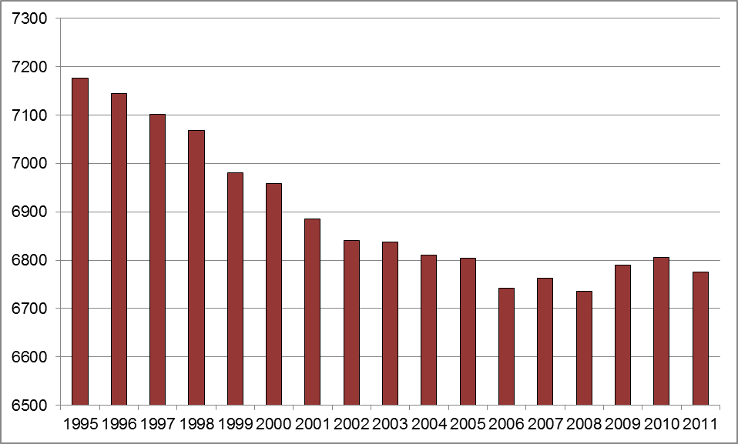
Ryc. 1. Ludność wg faktycznego miejsca zamieszkania, stan na 31.XII, w latach 1995-2011
Źródło: Bank Danych Lokalnych GUS.

Na 6565 mieszkańców składało się 3135 mężczyzn i 3430 kobiet. Liczba kobiet nieznacznie przewyższa liczbę mężczyzn, w 2011 roku na 100 mężczyzn przypadało 109 kobiet. Feminizacja miejscowości nieznacznie postępuje, bowiem w 1995 roku na 100 mężczyzn przypadało 105 kobiet.

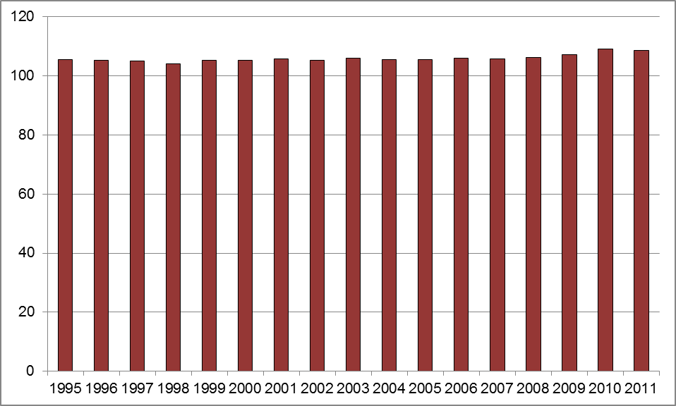
Ryc. 2. Liczba kobiet przypadająca na 100 mężczyzn w latach 1995-2011
Źródło: Bank Danych Lokalnych GUS.

Jako główne czynniki, wpływające na bilans ludnościowy w gminie, należy wskazać procesy migracyjne oraz ruch naturalny ludności. Kolejne tabele zawierają dane statystyczne opisujące dynamikę tych procesów.

Tabela 2. Małżeństwa i ruch naturalny ludności w latach 2002-2011
Wyszczególnienie: | 2002 | 2003 | 2004 | 2005 | 2006 | 2007 | 2008 | 2009 | 2010 | 2011
Małżeństwa na 1000 ludności | 3,3 | 4,4 | 3,3 | 3,8 | 4,7 | 6,4 | 6,5 | 6,5 | 5,1 | 5,1
Urodzenia żywe na 1000 ludności | 8,6 | 7,1 | 9,2 | 8,0 | 8,4 | 11,4 | 9,2 | 8,1 | 10,2 | 9,1
Zgony na 1000 ludności | 8,7 | 8,6 | 9,3 | 10,7 | 10,8 | 9,5 | 11,3 | 10,4 | 9,8 | 8,2
Przyrost naturalny na 1000 ludności | -0,1 | -1,5 | -0,1 | -2,6 | -2,4 | 1,9 | -2,1 | -2,2 | 0,4 | 0,9
Źródło: Bank Danych Lokalnych GUS.

Tabela 3. Migracje wewnętrzne i zagraniczne w latach 2002-2011
Wyszczególnienie | 2002 | 2003 | 2004 | 2005 | 2006 | 2007 | 2008 | 2009 | 2010 | 2011
Zameldowania w ruchu wewnętrznym | 41 | 62 | 50 | 36 | 62 | 57 | 66 | 69 | 37 | 51
Zameldowania z zagranicy | 5 | 0 | 2 | 0 | 1 | 3 | 3 | 2 | 1 | 2
Wymeldowania w ruchu wewnętrznym | 64 | 70 | 58 | 48 | 74 | 69 | 56 | 72 | 61 | 85
Wymeldowania za granicę | 5 | 4 | 8 | 3 | 14 | 1 | 2 | 1 | 12 | 3
Saldo migracji wewnętrznych | -23 | -8 | -8 | -12 | -12 | -12 | 10 | -3 | -24 | -34
Saldo migracji zagranicznych | 0 | -4 | -6 | -3 | -13 | 2 | 1 | 1 | -11 | -1
Źródło: Bank Danych Lokalnych GUS.

W analizowanym okresie zaobserwować można utrzymujący się do 2009 roku ujemny przyrost naturalny. Choć ulegał on pewnym fluktuacjom przybierał niezmiennie wartość ujemną, co należy uznać za zjawisko niepożądane. Od roku 2010 mamy do czynienia z powolną zmianą niekorzystnych trendów i liczba urodzeń zaczęła przeważać nad liczbą zgonów, czego efektem jest dodatni przyrost naturalny.
Niekorzystne trendy obserwujemy natomiast stale w procesach migracyjnych, a w ostatnich latach wręcz przybrały one na sile. W analizowanym okresie liczba osób opuszczających teren gminy przewyższała liczbę osób osiedlających się na jej terenie. Tylko w roku 2008 saldo migracji w ruchu wewnętrznym było dodatnie, zaś w odniesieniu do migracji zagranicznych w latach 2007-2009, przewaga zameldowań nad wymeldowaniami była minimalna. Trend ten może świadczyć o przekonaniu, że miasto nie jest w stanie zapewnić optymalnych warunków koniecznych do realizacji celów życiowych, wobec czego jego mieszkańcy decydują się na jego opuszczenie.
O potencjale demograficznym gminy świadczy nie tylko liczba mieszkańców, ale także struktura wiekowa ludności. Szczególnie istotne znaczenie ma udział ludności w wieku produkcyjnym, przed- i poprodukcyjnym w strukturze ludności oraz proporcja ludności w wieku produkcyjnym do ludności w wieku nieprodukcyjnym (przed- i poprodukcyjnym).
W analizowanym okresie zaobserwować można spadek liczby ludności w wieku przedprodukcyjnym, wzrost w wieku produkcyjnym i utrzymywanie się na mniej więcej stałym poziomie liczby ludności w wieku poprodukcyjnym (ryc. 3). O ile wzrost liczby ludności w wieku produkcyjnym i utrzymywanie się na stałym poziomie ludności w wieku produkcyjnym to zjawiska pożądane, to już spadek liczby ludności w wieku przedprodukcyjnym jest zdecydowanie niekorzystny. Wiąże się on ze zmniejszaniem się liczby urodzeń i skutkuje małą liczbą dzieci. Pamiętać należy, że osoby w wieku przedprodukcyjnym w przyszłości wejdą w wiek produkcyjny, zaś liczne roczniki będące aktualnie w wieku produkcyjnym będą przechodziły na emerytury. Skutkiem tego będzie postępujące starzenie się społeczności Piławy i dalsze niekorzystne zmiany struktury demograficznej. Niekorzystne trendy demograficzne i ich przyszłe pogłębianie się obrazują również współczynniki obciążenia demograficznego, zestawione w tabeli 4. Choć zmniejszające się obciążenie demograficzne (ludność w wieku nieprodukcyjnym na 100 osób w wieku produkcyjnym) należy uznać za zjawisko pożądane, to już znaczący wzrost liczby ludności w wieku poprodukcyjnym na 100 osób w wieku przedprodukcyjnym budzi niepokój. Wynika bowiem przede wszystkim ze zmniejszania się liczby ludności w wieku przedprodukcyjnym, co w przyszłości wpłynie również na spadek ludności w wieku produkcyjnym i zwiększy obciążenie demograficzne. W miarę starzenia się osób w wieku produkcyjnym i ich przechodzenia na emeryturę, w tej grupie wiekowej może wówczas powstać luka, której nie zdołają wypełnić roczniki wchodzące na rynek pracy, zwłaszcza jeśli nie zmieni się przyrost naturalny i trendy w procesach migracyjnych. Z długookresowego punktu widzenia zmiany w strukturze wiekowej ludności należy uznać za niekorzystne.

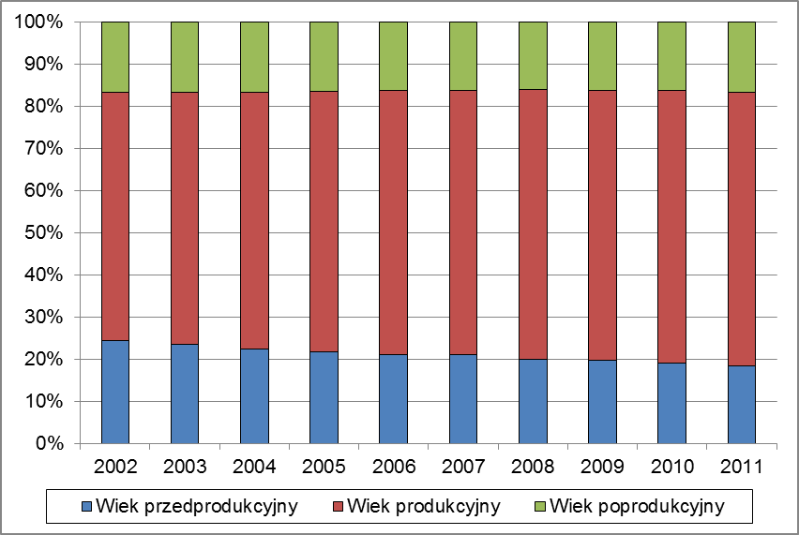
Ryc. 3. Ludność w wieku produkcyjnym, przed- i poprodukcyjnym w latach 2002-2011
Źródło: Bank Danych Lokalnych GUS.

Tabela 4. Współczynniki obciążenia demograficznego w latach 2002-2011
Wyszczególnienie | 2002 | 2003 | 2004 | 2005 | 2006 | 2007 | 2008 | 2009 | 2010 | 2011
Ludność w wieku nieprodukcyjnym na 100 osób w wieku produkcyjnym | 70,1 | 67,0 | 64,1 | 61,4 | 59,5 | 59,4 | 56,3 | 55,9 | 54,3 | 53,8
Ludność w wieku poprodukcyjnym na 100 osób w wieku przedprodukcyjnym | 68,0 | 71,1 | 73,6 | 74,7 | 76,5 | 76,4 | 80,4 | 81,4 | 85,2 | 88,8
Ludność w wieku poprodukcyjnym na 100 osób w wieku produkcyjnym | 28,4 | 27,8 | 27,2 | 26,3 | 25,8 | 25,7 | 25,1 | 25,1 | 25,0 | 25,3
Źródło: Bank Danych Lokalnych GUS.

Miasto Piława Górna jest obszarem, na którym obserwować możemy niekorzystne zjawiska demograficzne. Oczywiście podkreślić należy, że te negatywne trendy dotyczą całego regionu, jak i kraju, jednakże gminy są nimi dotknięte w mniejszym lub większym stopniu. Aktualnie sytuacja w Piławie Górnej nie jest alarmująca, ale niekorzystne trendy przyniosą negatywne konsekwencje w dłuższym okresie.

2.2. Lokalny rynek pracy i bezrobocie
Kwestie zatrudnienia i bezrobocia są współcześnie jednymi z najistotniejszych problemów społecznych. Posiadanie pracy nie gwarantuje, ale znacząco zmniejsza, zagrożenie ubóstwem i wykluczeniem społecznym. Praca zapewnia dochód, a jednocześnie daje prawo do ubezpieczenia, w szczególności emerytalnego, zapewniając dochód w wieku poprodukcyjnym. Stąd tak istotnym jest aby wszyscy, którzy chcą pracować, mieli zatrudnienie.
W odniesieniu do zatrudnienia statystyka GUS wskazuje, że zarówno w całym powiecie dzierżoniowskim, jak i w Piławie Górnej, w przypadku większych przedsiębiorstw dominuje zatrudnienie w przemyśle i budownictwie oraz innych usługach (ryc. 4.). Determinuje to możliwości uzyskania zatrudnienia w Piławie Górnej, jak i okolicznych miejscowościach.

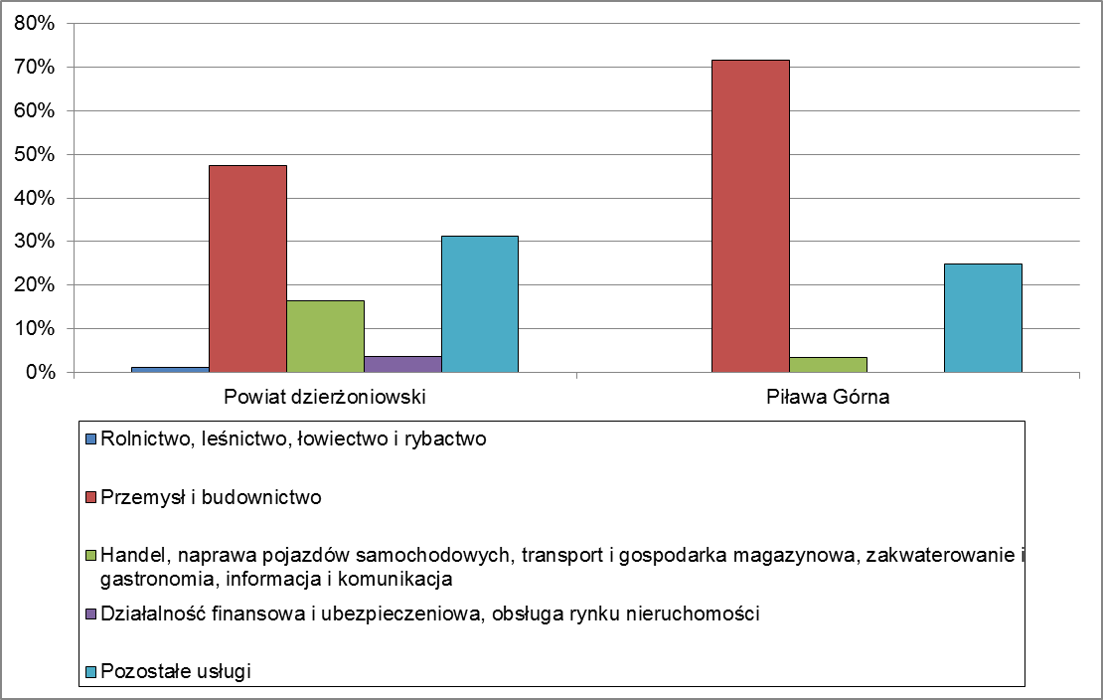
Ryc. 4. Pracujący w 2011 r. w powiecie dzierżoniowskim i Piławie Górnej
Źródło: Województwo dolnośląskie. Podregiony, powiaty, gminy, GUS, Wrocław 2012, s. 148.

Istotnym, identyfikowanym zarówno w całym powiecie, jak i Piławie Górnej problemem jest bezrobocie. Dotyczy to sytuacji, gdy osoby chętne i zdolne do pracy nie mogą znaleźć zatrudnienia. Bezrobocie oznacza przede wszystkim degradację ekonomiczną wszystkich osób
i rodzin, najbardziej dotkliwą w przypadku rodzin wielodzietnych i niepełnych. Niedostatek materialny odbija się również niekorzystnie na psychicznej kondycji dotkniętych nim osób
i rodzin oraz na jakości i zakresie ich uczestnictwa w życiu społecznym.
Miernikiem obrazującym poziom bezrobocia jest stopa bezrobocia rejestrowanego, a więc procentowy udział liczby bezrobotnych w liczbie ludności aktywnej zawodowo (bezrobotnej
i pracującej). Dla powiatu dzierżoniowskiego stopa bezrobocia od początku transformacji sytuowała się powyżej średniej dla województwa dolnośląskiego. W grudniu 2012 roku stopa bezrobocia na Dolnym Śląsku wyniosła 13,5%, zaś w powiecie dzierżoniowskim aż 20,2%. Jednocześnie zauważyć należy, że aktualne bezrobocie jest niższe niż w latach 2004-2006, ale
w roku 2012 wzrosło w porównaniu z rokiem 2011 (ryc. 5.).

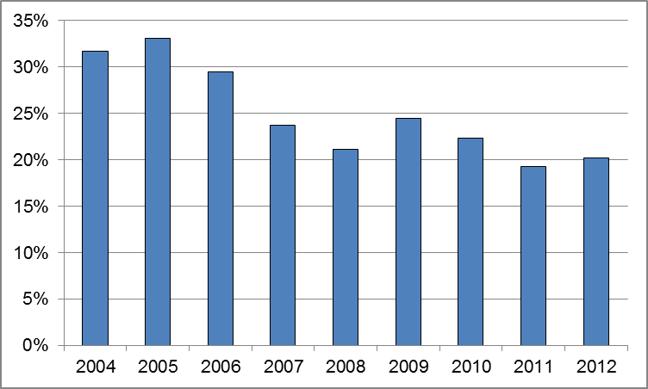
Ryc. 5. Stopa bezrobocia rejestrowanego w powiecie dzierżoniowskim w latach 2004-2012
Źródło: Bank Danych Lokalnych GUS; Informacja o realizacji zadań PUP oraz sytuacji na rynku pracy w powiecie dzierżoniowskim w 2012 r., PUP w Dzierżoniowie, s. 13.

Liczba bezrobotnych w Piławie Górnej w grudniu 2012 roku wyniosła 569 osób.
W powiecie dzierżoniowskim zdecydowanie więcej bezrobotnych zamieszkuje miasta Bielawa
i Dzierżoniów, pamiętać jednak trzeba, że są to większe liczebnie jednostki administracyjne (ryc. 6.).

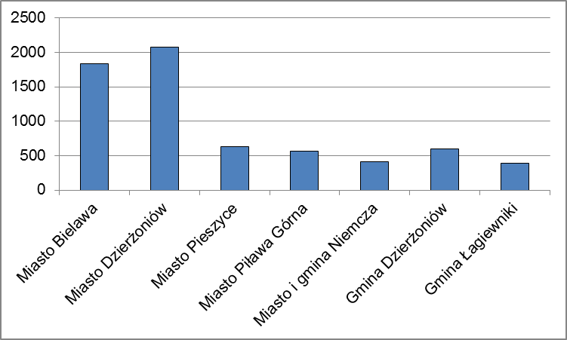
Ryc. 6. Liczba bezrobotnych w gminach powiatu dzierżoniowskiego, stan na 31.XII.2012 r.
Źródło: Informacja o realizacji zadań PUP oraz sytuacji na rynku pracy w powiecie dzierżoniowskim w 2012 r., PUP w Dzierżoniowie, s. 19.

Odnotować należy znaczący spadek bezrobocia w mieście, szczególnie w porównaniu
z latami 2003-2005, kiedy to bezrobocie było bardzo wysokie. W roku 2012 bezrobocie znów wzrosło, jednakże przyrost ten nie jest znaczący (ryc. 7.).

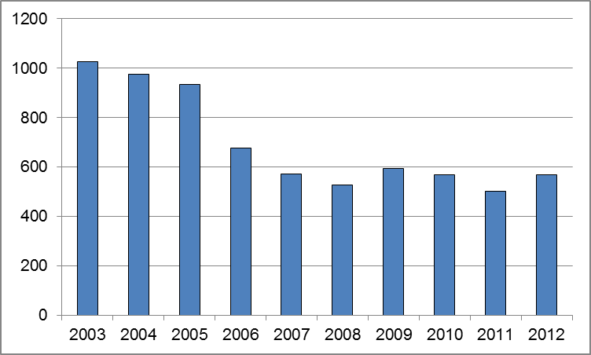
Ryc. 7. Liczba bezrobotnych w Piławie Górnej w latach 2003-2012
Źródło: Bank Danych Lokalnych GUS; Informacja o realizacji zadań PUP oraz sytuacji na rynku pracy w powiecie dzierżoniowskim w 2012 r., PUP w Dzierżoniowie, s. 19.

Wśród bezrobotnych przeważają mężczyźni, jedynie w latach 2006 i 2008 więcej niż połowę bezrobotnych stanowiły kobiety (ryc. 8.).

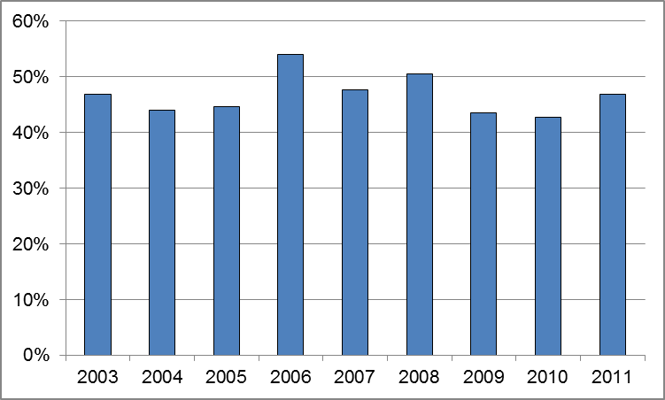
Ryc. 8. Udział kobiet wśród bezrobotnych w Piławie Górnej w latach 2003-2011
Źródło: Bank Danych Lokalnych GUS.

Charakterystyka osób bezrobotnych pozwala na wskazanie charakterystycznych cech bezrobocia w Piławie Górnej. Bezrobocie dotyczy przede wszystkim osób w średnim wieku, najbardziej narażoną kategorią są osoby w wieku 25-34 lata i 45-54 lata. Stosunkowo mały odsetek wśród bezrobotnych stanowią osoby po 55 roku życia (ryc. 9.). Związane jest to w dużej mierze z możliwością przejścia na wcześniejszą emeryturę lub inne świadczenia.

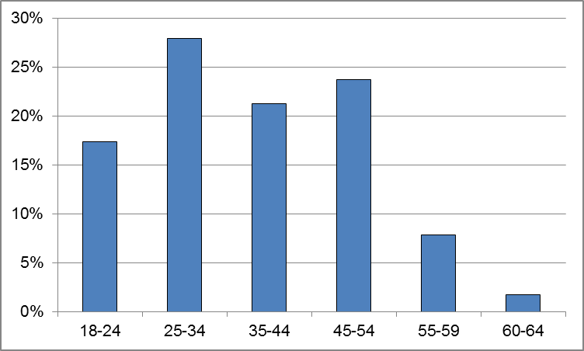
Ryc. 9. Bezrobotni w Piławie Górnej według wieku w 2010 roku
Źródło: Informacja o realizacji zadań PUP oraz sytuacji rynku pracy w powiecie dzierżoniowskim w 2010 r., PUP w Dzierżoniowie, s. 20.

Wśród osób bezrobotnych dominują osoby słabo wykształcone, z wykształceniem gimnazjalnym i niższym oraz zasadniczym zawodowym. Stosunkowo duży udział mają też bezrobotni z wykształceniem policealnym i średnim zawodowym. Na rynku pracy najlepiej radzą sobie absolwenci studiów wyższych oraz liceów ogólnokształcących (ryc. 10.). Jest to tendencja stała, utrzymująca się od wielu lat.

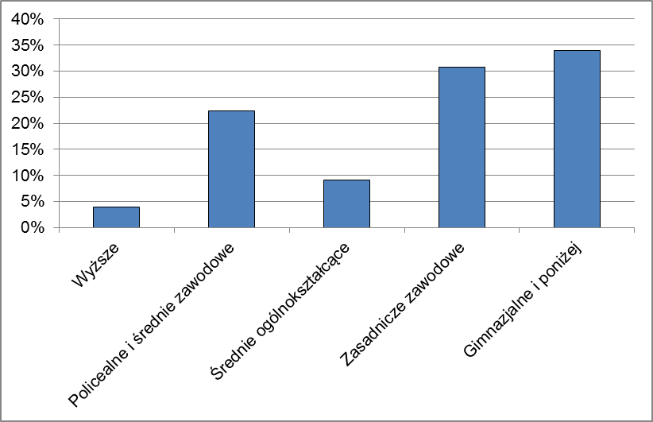
Ryc. 10. Bezrobotni w Piławie Górnej według wykształcenia w 2010 roku
Źródło: Informacja o realizacji zadań PUP oraz sytuacji rynku pracy w powiecie dzierżoniowskim w 2010 r., PUP w Dzierżoniowie, s. 20.

Bezrobotnym są najczęściej osoby, których staż pracy wynosi od 1 do 5 lat i od 10 do 20 lat (ryc. 11.). Koresponduje to z wiekiem bezrobotnych. Najczęściej bezrobotnymi są więc osoby w średnim wieku, które posiadają już doświadczenie zawodowe.

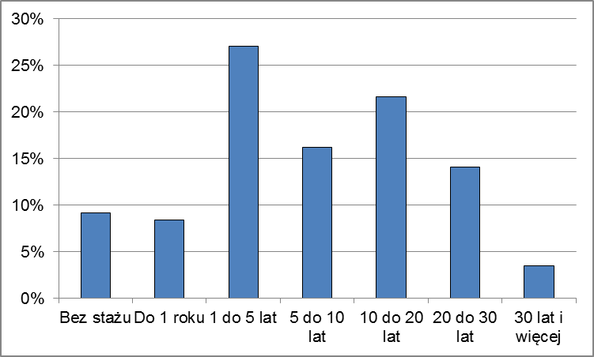
Ryc. 11. Bezrobotni w Piławie Górnej według stażu pracy w 2010 roku
Źródło: Informacja o realizacji zadań PUP oraz sytuacji rynku pracy w powiecie dzierżoniowskim w 2010 r., PUP w Dzierżoniowie, s. 21.

Długość okresu pozostawania bez pracy jest jednym z istotniejszych czynników określających charakter bezrobocia i szanse bezrobotnych na rynku pracy. W gminie Piława Górna według danych na koniec roku 2010, bezrobocie długotrwałe (powyżej 1 roku) jest udziałem 19% bezrobotnych (ryc. 12.). Widać tu zdecydowaną poprawę w porównaniu na przykład z rokiem 2006, kiedy to bezrobocie długotrwałe dotyczyło 48% bezrobotnych, z czego w przypadku 68% długotrwałe bezrobocie przybierało postać chroniczną (ponad 2 lata pozostawania bez pracy). W roku 2010 25% bezrobotnych długotrwale i 5% bezrobotnych ogółem miało status bezrobotnego dłużej niż dwa lata. Pozytywnym trendem jest więc skrócenie czasu pozostawania bez pracy, aktualnie bezrobotni najczęściej mają ten status przez okres 1 do 3 miesięcy, co daje szansę na aktywizację i podjęcie zatrudnienia.

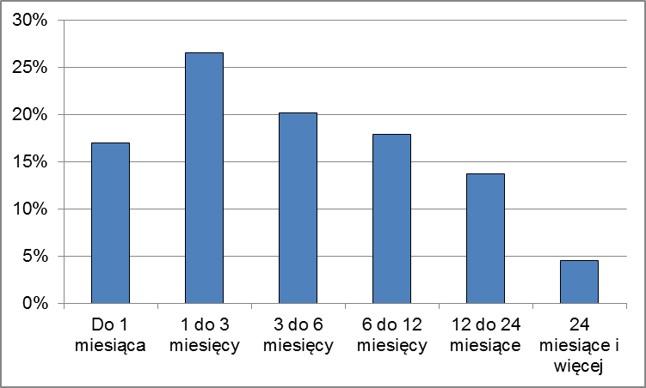
Ryc. 12. Bezrobotni w Piławie Górnej według czasu pozostawania bez pracy w 2010 roku
Źródło: Informacja o realizacji zadań PUP oraz sytuacji rynku pracy w powiecie dzierżoniowskim w 2010 r., PUP w Dzierżoniowie, s. 21.

Niepokojącym jest fakt, że większość zarejestrowanych bezrobotnych nie posiada prawa do zasiłku dla bezrobotnych. W listopadzie 2011 roku prawa do zasiłku nie miało 66,8% bezrobotnych z Piławy Górnej, zaś w listopadzie 2012 roku 65,4%. Wprawdzie odsetki te są niższe niż ogółem dla powiatu (odpowiednio 73,1% i 72,3%), nie oznacza to jednak dobrej sytuacji bezrobotnych. Przy braku zasiłku dla bezrobotnych i niewystarczających dochodach mogą oni korzystać ze świadczeń pomocy społecznej.
Działania na rzecz ograniczenia bezrobocia i łagodzenia jego skutków pozostają przede wszystkim w gestii Powiatowego Urzędu Pracy w Dzierżoniowie. Podzielić je można na dwa podstawowe rodzaje. Działania pasywne mają przede wszystkim na celu złagodzenie skutków bezrobocia i obejmują wypłatę zasiłków dla bezrobotnych oraz świadczeń aktywizacyjnych. Środki aktywne obejmują wszechstronne wsparcie osoby bezrobotnej w podjęciu zatrudnienia
i obejmują m.in. szkolenia, staże, stypendia, pożyczki i ulgi na rozpoczęcie działalności gospodarczej, wsparcie pracodawców oraz zatrudnienie subwencjonowane.
W 2012 roku Powiatowy Urząd Pracy w Dzierżoniowie wydał z Funduszu Pracy 16 007 tys. zł na obligatoryjne formy wsparcia (zasiłki dla bezrobotnych i dodatki aktywizacyjne), 5 111 tys. zł na programy aktywizacyjne i 810 tys. zł na inne wydatki. Fundusze przeznaczone na programy aktywizacji w ostatnim czasie znacząco spadły, w porównaniu z latami 2007-2010. Wśród wydatków na aktywizację w roku 2012 największy udział miały wydatki na:
- Jednorazowe środki na podjęcie działalności gospodarczej – przeznaczono na nie 39,6% ogółu środków (3 051 tys. zł), a wsparcie uzyskały 184 osoby;
- Refundację kosztów wyposażenia lub doposażenia stanowiska pracy – przeznaczono na to działanie 22,7% środków (1 749 tys. zł), a wsparciem objęto 111 stanowisk pracy;
- Stypendia stażowe – wydano na to działanie 14,7% środków (1 135 tys. zł), a ze staży skorzystało 229 osób;
- Roboty publiczne – 11,3% środków (869 tys. zł), a uczestniczyło w nich 130 osób.
W szkoleniach dla bezrobotnych w 2012 roku udział wzięły 364 osoby, 36 osób skorzystało
z refundacji studiów podyplomowych.
Aktywizacja dotyczyła również Piławy Górnej i jej mieszkańców. W 2012 roku 5 staży realizowanych było w Piławie Górnej, z Piławy Górnej pochodziło 13% osób, które otrzymały jednorazowe środki na podjęcie działalności gospodarczej. Utworzono tu 2% stanowisk pracy, których utworzenie i doposażenie zostało sfinansowane przez PUP. W mieście utworzono 16% stanowisk pracy w ramach robót publicznych. Wprawdzie wsparcie przeznaczone dla Piławy Górnej nie było duże, pamiętać jednak należy, że jej mieszkańcy mogą również korzystać z ofert pracy wspieranych przez PUP w innych miastach powiatu.

2.3. Pomoc społeczna
Pomoc społeczna jest instytucją polityki społecznej państwa powołaną do rozwiązywania problemów i kwestii społecznych poprzez udzielanie wsparcia osobom i rodzinom w trudnych sytuacjach życiowych, których nie są one w stanie pokonać wykorzystując swoje własne uprawnienia i możliwości. Kluczowe zadania w sferze pomocy społecznej przypadają gminie,
a realizowane są przez Ośrodek Pomocy Społecznej. Analiza sytuacji w zakresie pomocy społecznej w Piławie Górnej pozwoli na zidentyfikowanie podstawowych, wymagających rozwiązania, problemów społecznych.
Wsparciem osób potrzebujących w Piławie Górnej zajmuje się Ośrodek Pomocy Społecznej, mieszczący się przy ul. Mickiewicza 5. W Ośrodku zatrudnieni są:
- Dyrektor OPS;
- Dyplomowani pracownicy socjalni (3 osoby) pracujący w rejonach opiekuńczych;
- Główna księgowa (1/2 etatu);
- Samodzielny referent d/s sprawozdawczości, ubezpieczeń i administracji;
- Samodzielny referent d/s świadczeń rodzinnych, funduszu alimentacyjnego i obsługi kasy.
Ośrodek Pomocy Społecznej zajmuje się problemami mieszkańców i wsparciem z zakresu pomocy społecznej, świadczeń rodzinnych, świadczeń z funduszu alimentacyjnego, pomocy materialnej dla uczniów (stypendia) i dodatków mieszkaniowych.
Pomoc społeczna jest udzielana osobom i rodzinom ze względu na wystąpienie trudnej sytuacji życiowej. Może mieć ona wiele przyczyn, często też może jednocześnie być skutkiem wielu czynników. Powody trudnych sytuacji życiowych, w których OPS udzielał wsparcia zestawiono w tabeli 5.

Tabela 5. Powody przyznania pomocy społecznej (liczba rodzin)
Powody trudnej sytuacji życiowej | 2006 | 2010 | 2012
Ubóstwo | 239 | 112 | 101
Sieroctwo | - | -
Bezdomność | 6 | 7 | 7
Potrzeba ochrony macierzyństwa | - | 7 | 15
Bezrobocie | 249 | 151 | 135
Niepełnosprawność | 87 | 54 | 45
Długotrwała lub ciężka choroba | 40 | 69 | 71
Bezradność w sprawach opiekuńczo- wychowawczych i prowadzenia gospodarstwa domowego | 92 | 43 | 44
w tym: rodziny niepełne | 69 | 29 | 28
w tym: rodziny wielodzietne | 23 | 14 | 16
Przemoc w rodzinie | - | - | 1
Potrzeba ochrony ofiar handlu ludźmi | - | - | -
Alkoholizm | 29 | 41 | 52
Narkomania | 1 | 2 | 1
Trudności w dostosowaniu do życia po opuszczeniu zakładu karnego | - | - | -
Brak umiejętności w przystosowaniu do życia młodzieży opuszczającej placówki opiekuńczo-wychowawcze | - | 1 | -
Trudności w integracji osób, które otrzymały status uchodźcy lub ochronę uzupełniającą | - | - | -
Zdarzenia losowe | - | 3 | 1
Sytuacja kryzysowa | - | - | -
Klęska żywiołowa lub ekologiczna | - | - | -
Źródło: Ośrodek Pomocy Społecznej w Piławie Górnej.

Głównymi powodami wystąpienia trudnych sytuacji życiowych w Piławie Górnej są ubóstwo i bezrobocie. Podkreślić należy, że bardzo często te zjawiska współwystępują ze sobą. Bezrobocie scharakteryzowane zostało w poprzednim rozdziale, w tym momencie przedstawić należy krótko problem ubóstwa. Ubóstwem określić możemy taki stan warunków bytowych, który uniemożliwia lub w istotnym stopniu utrudnia spełnianie podstawowych funkcji życiowych. Ubóstwo jest problemem wielowymiarowym, może być różnie rozumiane
i analizowane (ubóstwo relatywne, subiektywne). W odniesieniu do pomocy społecznej ubóstwo definiowane jest w rozumieniu ustawowym, jako „poziom życia jednostki, który ustawowo kwalifikuje ją do wsparcia poprzez system pomocy społecznej”, zaś miernikiem ubóstwa jest kwota, która zgodnie z obowiązującą ustawą o pomocy społecznej uprawnia do ubiegania się o przyznanie świadczenia pieniężnego z systemu pomocy społecznej. Od
1 października 2012 roku kwota ta wynosi 542 zł w przypadku gospodarstwa jednoosobowego
i 465 zł na osobę w rodzinie, wcześniej kwoty te wynosiły odpowiednio 477 zł i 351 zł (od 2006 roku).
Inne ważne powody trudnych sytuacji życiowych to niepełnosprawność, długotrwała lub ciężka choroba, bezradność w sprawach opiekuńczo-wychowawczych i prowadzenia gospodarstwa domowego, szczególnie w rodzinach niepełnych i wielodzietnych oraz alkoholizm. One również bardzo często współwystępują z ubóstwem.
Analiza powodów trudnych sytuacji życiowych w latach 2006, 2010 i 2012 pozwala na wskazanie, że w przypadku większości przyczyn występowania trudności, mamy do czynienia ze zmniejszaniem się liczby rodzin, w których występują problemy. Wzrost zauważyć można w przypadku występowania długotrwałej lub ciężkiej choroby oraz alkoholizmu.
Wśród 170 rodzin objętych ogółem pomocą społeczną w 2012 roku 88 to rodziny z dziećmi. Stanowi to 52% wszystkich rodzin. Wśród rodzin z dziećmi nie dominują rodziny wielodzietne, ale rodzin z 1, 2 lub 3 dzieci. Duży udział wśród rodzin z dziećmi objętych pomocą mają natomiast rodziny niepełne (stanowiły 40% rodzin z dziećmi).
Pomocą społeczną w 2012 roku objęto 170 rodzin, w których łącznie pozostawały 453 osoby, zaś 314 osobom przyznano decyzją świadczenia. Świadczenia pieniężne przyznano 170 osobom (ze 104 rodzin), zaś niepieniężne 144 osobom (z 66 rodzin).

Tabela 6. Wybrane świadczenia udzielone z pomocy społecznej – zadania własne gminy
Forma pomocy | Liczba osób, którym przyznano świadczenie | Liczba świadczeń | Kwota świadczeń w zł | Liczba rodzin | Liczba osób w rodzinach
Zasiłki stałe | 27 | 268 | 100 863 | 27 | 34
Zasiłki okresowe | 77 | 342 | 80 000 | 77 | 181
w tym przyznane z powodu:
bezrobocia | 74 | 336 | 79 020 | 74 | 174
długotrwałej choroby | 3 | 6 | 980 | 3 | 7
Schronienie | 3 | 288 | 4669 | 3 | 4
Posiłek | 144 | 20 476 | 117 754 | 83 | 249
w tym dla dzieci | 101 | 14 808 | 99 800 | 40 | 206
Usługi opiekuńcze | 4 | 1 902 | 16 167 | 4 | 4
Zasiłki celowe na pokrycie wydatków powstałych w wyniku zdarzenia losowego | 1 | 1 | 1 000 | 1 | 3
Inne zasiłki celowe i świadczenia w naturze | 131 | X | 74 848 | 131 | 349
w tym specjalne zasiłki celowe | 8 | 10 | 3 991 | 8 | 22
Odpłatność gminy za pobyt w domu pomocy społecznej | 7 | 77 | 159 813 | 7 | 7
Poradnictwo specjalistyczne | X | X | X | 0 | 0
Interwencja kryzysowa | X | X | X | 0 | 0
Praca socjalna | X | X | X | 117 | 298
Źródło: Ośrodek Pomocy Społecznej w Piławie Górnej.

Jeśli chodzi o świadczenia pieniężne to 77 osób otrzymało zasiłki okresowe, a więc zasiłki przysługujące w szczególności ze względu na długotrwałą chorobę, niepełnosprawność czy bezrobocie osobom i rodzinom, których dochód jest niższy od kryterium dochodowego. Zasiłki stałe, które otrzymało 27 osób, ale liczba udzielonych świadczeń i koszt były wysokie to z kolei zasiłki dla osób niezdolnych do pracy z powodu wieku lub całkowicie niezdolnych do pracy, których dochód jest niższy od kryterium dochodowego. Najwięcej osób otrzymało zasiłki celowe – aż 131. Są to zasiłki przyznawane w celu zaspokojenia niezbędnej potrzeby bytowej, na przykład na pokrycie części lub całości kosztów zakupu żywności, leków i leczenia, opału, odzieży, niezbędnych przedmiotów użytku domowego, drobnych remontów i napraw
w mieszkaniu, a także kosztów pogrzebu. 8 osobom przyznano specjalne zasiłki celowe, a więc zasiłki, udzielane osobom, których dochód przekracza kryterium dochodowe. Pozostałe osoby, które uzyskały zasiłki stałe, okresowe i celowe miały dochody poniżej kryterium dochodowego,
a więc żyły w ubóstwie.
Do istotnych udzielonych świadczeń należały posiłki, z których skorzystały 144 osoby,
w tym 101 dzieci. Wśród nich było 18 dzieci do lat 7 i 83 uczniów szkół podstawowych, gimnazjalnych i ponadgimnazjalnych. Dożywianie prowadziły stołówki szkolne, przedszkolne,
a także inne punkty, przystosowane do wydawania posiłków, w sumie 9 miejsc. Ośrodek Pomocy Społecznej wykazał, że wszystkie dzieci potrzebujące dożywania zostały objęte wsparciem.
W mieście działa również punkt wydawania posiłków dla najuboższych mieszkańców miasta działający w oparciu o porozumienie gminy z Caritasem.
Podkreślić należy, że Ośrodek nie udzielał wsparcia w postaci specjalistycznego poradnictwa czy interwencji kryzysowej, jedną rodzinę wsparto w związku ze zdarzeniem losowym, a 3 rodzinom udzielono pomocy w postaci schronienia. Podkreślić należy, że na terenie gminy istnieje możliwość skorzystania z wsparcia o charakterze interwencji kryzysowej, w Piławie Górnej mieści się bowiem Ośrodek Interwencji Kryzysowej.
W ostatnich latach liczba osób korzystających z pomocy społecznej utrzymuje się na stałym poziomie. Gdy jednak zestawimy informacje dla lat 2010-2012 z rokiem 2006 wyraźnie widać spadek liczby korzystających z pomocy społecznej (tabela 7.). Nałożyło się na to kilka czynników. Do najważniejszych należą spadek bezrobocia i poprawa sytuacji materialnej mieszkańców, ale również brak rewaloryzacji progów uprawniających do świadczeń, co pozbawiło możliwości korzystania z nich części osób w trudnej sytuacji życiowej.

Tabela 7. Wybrane świadczenia udzielone z pomocy społecznej – zadania własne gminy
Rok | Liczba osób, którym przyznano świadczenie | Kwota świadczeń w zł | Liczba rodzin | Liczba osób w rodzinach
2012 | 314 | 395 301 | 170 | 453
2011 | 308 | 391 537 | 174 | 462
2010 | 328 | 385 193 | 194 | 524
2006* | 418 | 516 595 | 305 | X
* Zadania własne i zlecone gminy (w ramach zadań zleconych wypłacano zasiłki stałe, aktualnie w ramach zadań własnych)
Źródło: Ośrodek Pomocy Społecznej w Piławie Górnej.

Pomoc społeczna udziela wsparcia osobom i rodzinom w trudnych sytuacjach życiowych. Jak wynika z analizy danych Ośrodka Pomocy Społecznej w Piławie Górnej pomoc udzielana jest przede wszystkim w związku z ubóstwem, powiązanym z bezrobociem, niepełnosprawnością, długotrwałą lub ciężką chorobą, bezradnością w sprawach opiekuńczo-wychowawczych i prowadzenia gospodarstwa domowego oraz alkoholizmem. Te kwestie społeczne wymagają rozwiązania aby poprawić jakość życia mieszkańców Piławy Górnej.
Ośrodek Pomocy Społecznej zajmuje się również obsługą świadczeń rodzinnych. W 2012 roku ogółem wypłacono je 349 osobom i rodzinom, a przeznaczono na to łącznie 1 453 460 zł. Udzielono 12 475 świadczeń, wśród nich m.in.:
- Zasiłki rodzinne – na 546 dzieci, w sumie 6 661 świadczeń;
- Zasiłki pielęgnacyjne – na 166 dzieci i osób dorosłych;
- Świadczenia pielęgnacyjne – dla 24 rodzin, w tym 12 na niepełnosprawnych dzieci;
- Dodatki z tytułu urlopu wychowawczego – 16 osób;
- Dodatki z tytułu rehabilitacji dziecka niepełnosprawnego – na 26 dzieci.
Do świadczeń z funduszu alimentacyjnego w 2012 roku uprawnionych było 100 dzieci z 60 rodzin, udzielono w tym zakresie 1 207 świadczeń na kwotę 406 000 zł.
Piława Górna wspiera również uczniów pomocą materialną w formie stypendiów. W 2012 roku pomoc materialną w formie stypendiów otrzymało w I półroczu 64 uczniów z 39 rodzin, zaś w II półroczu 58 uczniów z 36 rodzin.
Osoby w trudnej sytuacji materialnej mogą skorzystać także z dodatków mieszkaniowych. Tego wsparcia udzielono w 2012 roku 77 osobom i rodzinom na kwotę 105 824,86 zł, a w 2011 roku 81 osobom i rodzinom na łączną kwotę 87 373,40 zł.

2.4. Mieszkalnictwo
Bardzo istotną kwestią społeczną jest kwestia mieszkaniowa. Mieszkanie jest jednym z podstawowych dóbr człowieka, niezbędnych dla jego poprawnego funkcjonowania w społeczeństwie, jak również dla jego rozwoju i zdrowia psychicznego. Kwestia mieszkaniowa ma również doniosłe konsekwencje dla całej zbiorowości, wpływając pośrednio na procesy makrospołeczne i demograficzne. Brak możliwości samodzielnego mieszkania utrudnia podjęcie decyzji o założeniu rodziny i opóźnia proces usamodzielniania się młodzieży. Działania władz lokalnych w tym zakresie ukierunkowane muszą być na tworzenie rozwiązań instytucjonalnych, które sprzyjałyby rozwojowi taniego budownictwa (w tym budownictwa socjalnego) oraz utrzymaniu i modernizacji posiadanego zasobu mieszkaniowego.
Liczba mieszkań w gminie nie zwiększyła się ostatnimi laty w sposób istotny. Według danych statystycznych na koniec roku 2005 było ich łącznie 2289, zaś na koniec 2010 roku 2305. Statystyczne mieszkanie ma 3,4 izby i 62m². Liczbę budynków w 2011 roku GUS szacował na 744. Ponad 90% mieszkań wyposażonych jest w wodociąg i gaz sieciowy, ale niecałe 80% ma łazienkę i spłukiwany ustęp (odpowiednio 78% i 76%), zaś 67% centralne ogrzewanie.
Mieszkaniowy zasób gminy obejmuje ogółem 450 lokali mieszkalnych, w tym:
- lokale komunalne: 440;
- lokale socjalne: 10.
Mieszkaniowy zasób gminy powierzony został w zarząd Spółce z o.o. Zarządowi Budynków Mieszkalnych w Piławie Górnej. Szczegółowe informacje dotyczące mieszkaniowego zasobu gminy i zmian w tym zakresie zestawiono w tabeli 8.

Tabela 8. Mieszkaniowy zasób gminy – charakterystyka

Wyszczególnienie | 2005 | 2006 | 31.03.2007 | 31.12.2012
Liczba budynków mieszkalnych | 133 | 126 | 126 | 113
Liczba lokali mieszkalnych | 574 | 561 | 551 | 450
Liczba lokali użytkowych | 15 | 15 | 15 | 10
Pow. eksploatacyjna ogółem (lokale użytkowe i mieszkalne) | 25.269,57 | 24.833,60 | 24.332,40 | 18309,26
Pow. lokali mieszkalnych | 24.626,42 | 24.190,45 | 23.689,75 | 17.805,93
Przeciętna wielkość mieszkania | 50 m² | 50 m² | 50 m² | 40m²
Liczba lokali mieszkalnych wykupionych | 324 | 331 | 341 | 442
Liczba i powierzchnia lokali użytkowych wykupionych | 17 lokali  1.038,80 | 17 lokali  1.038,80 | 17 lokali  1.038,80 | 22  ---
Źródło: Informacje Urzędu Miasta Piława Górna.

Budynki stanowiące mieszkaniowy zasób gminy, to budynki w większości wybudowane przed 1945 rokiem. W okresie ich wieloletniej eksploatacji nie przeprowadzano w nich - z uwagi na brak środków finansowych – żadnych kapitalnych remontów, co w konsekwencji doprowadziło do znacznej ich degradacji. W przeważającej większości budynki wyposażone są jedynie w instalacje: elektryczną, gazową, wodną oraz - wykonaną często samowolnie
i niefachowo przez najemców - instalację kanalizacji sanitarnej.
Podstawę określenia potrzeb remontowych i modernizacyjnych stanowią przeglądy techniczne budynków wykonywane zgodnie z przepisami prawa budowlanego oraz zgłoszenia lokatorskie i związane z nimi wizje lokalne dokonywane przez służby techniczne zarządcy.
Wolne lokale mieszkalne, które uzyskiwane są przez gminę z ruchu ludności, w większości wymagają przed zasiedleniem wykonania kapitalnych remontów. Ich przydział odbywa się według list ustalanych przy udziale Społecznej Komisji Mieszkaniowej, na których corocznie znajduje się około 50-ciu rodzin. W ciągu roku mieszkania otrzymuje około 10-15-tu rodzin, co świadczy o tym, że czas oczekiwania na propozycję mieszkania w Piławie Górnej wynosi nawet kilka lat.
W chwili obecnej za stan techniczny budynków odpowiada nie tylko gmina, ale również właściciele lokali mieszkalnych, którzy w wielu przypadkach decydują o koniecznych do wykonania remontach w częściach wspólnych budynków (dachy, elewacje, korytarze, klatki schodowe).
Na terenie Piławy Górnej pozostało zaledwie 14 budynków w 100% gminnych i jedynie
w tych budynkach gmina może sama decydować o potrzebach remontowych, pozostałe 99 budynków jest własnością Wspólnot Mieszkaniowych z udziałem gminy i tam o remontach części wspólnych budynków decydują większością głosów właściciele lokali mieszkalnych, którzy bardzo często z powodu braku środków finansowych sprzeciwiają się remontom.
Pomimo realizacji w ostatnim okresie wielu robót mających bezpośredni wpływ na stan techniczny budynków oraz bezpieczeństwo ich mieszkańców, takich jak: remonty lub wymiana pokryć dachowych, wymiana instalacji, wykonanie przyłączy kanalizacyjnych, stan techniczny wielu budynków nadal należy uznać jedynie za dostateczny.
W ramach środków zaplanowanych na zakup materiałów i wyposażenia, zakupiono przenośne urządzenie do detekcji szkodliwych gazów, w związku z udziałem gminy w realizacji programu „Nie dla czadu w powiecie dzierżoniowskim”. Z detektora będą mogli korzystać wszyscy zainteresowani mieszkańcy miasta, poprzez zgłoszenie swojemu zarządcy podejrzenia występowania w mieszkaniu czadu. Obecnie na terenie miasta przy współudziale środków zewnętrznych przeprowadzana jest rewitalizacja 8 budynków ujętych w projekcie.

2.5. Uzależnienia
Jednym z istotnych problemów społecznych jest kwestia uzależnień. Związane jest to
z samym wpływem uzależnienia na życie jednostki, ale również całej rodziny. Przede wszystkim problemem jest uzależnienie od alkoholu, ale uwagę zwrócić należy również na uzależnienie od narkotyków oraz innych substancji psychoaktywnych. Istotną kwestią są także uzależnienia występujące wśród młodzieży, w tym uzależnienie od nikotyny.
Trudność nasuwa samo zdiagnozowanie zjawiska uzależnienia. Dane pomocy społecznej wskazują, że w 2012 roku udzielono w jej ramach wsparcia ze względu na problem uzależnienia od alkoholu 52 rodzinom, a od narkotyków 1 rodzinie. W roku 2011 było to odpowiednio 41 i 2 rodziny. Nie oznacza to oczywiście, że problem dotyczy tylko tych rodzin. Występuje on zdecydowanie częściej, ale wiele osób uzależnionych i ich rodzin nie zwraca się o pomoc.
Badania przeprowadzone w Piławie Górnej na dzieciach i młodzieży w wieku 10-17 lat pozwalają na wyciągnięcie wniosków co do zagrożenia uzależnieniem wśród dzieci i młodzieży. Podczas badania, 40% wszystkich respondentów przyznało się do palenia papierosów, z czego najliczniejszą kategorię stanowiła młodzież w wieku 15-16 lat. Ponad 9% wszystkich ankietowanych przyznało się do zażywania narkotyków, najliczniej deklarowały ten fakt 13-latki. Blisko 73% ankietowanych przyznało się do zażywania alkoholu, a 42% deklarowało, iż będzie spożywało alkohol w dalszym ciągu. Wyniki ankiety każą zwrócić uwagę na przedział wiekowy 10-12 lat, kiedy to dzieci najczęściej po raz pierwszy sięgają po alkohol, a dodatkowo mocno narażone są na wpływy środowiska zewnętrznego. Oczywiście deklaracje co do zażywania niedozwolonych substancji nie oznaczają uzależnienia, ale zwracają uwagę na pilną potrzebę podjęcia działań o charakterze prewencyjnym.
Podmiotem inicjującym realizację zadań z zakresu profilaktyki w sferze uzależnień
w Piławie Górnej jest Gminna Komisja Rozwiązywania Problemów Alkoholowych, która funkcjonuje w składzie 7-osobowym. W roku 2012 Komisja rozpatrzyła 22 wnioski o objęcie leczeniem odwykowym osób uzależnionych. W celu zwiększenia dostępności pomocy terapeutycznej dla osób uzależnionych działa Punkt Konsultacyjno-Informacyjny prowadzący działania z zakresu profilaktyki rozwiązywania problemu uzależnień. Punkt w ramach swojej działalności oferuje:
- Terapię osób uzależnionych od alkoholu;
- Konsultacje indywidualne i rodzinne w związku z problemami uzależnienia od środków psychoaktywnych;
- Motywacje do leczenia odwykowego;
- Informacje o sposobach i metodach leczenia odwykowego;
- Informacje o interwencji administracyjnej wobec nadużywających alkoholu i narkotyków;
- Informacje o sposobie zgłoszenia osoby uzależnionej do leczenia.
Zadania te realizowane są poprzez organizację cotygodniowych mityngów, dwa razy w tygodniu zajęć terapeutycznych dla osób uzależnionych od alkoholu, organizowanie grup wsparcia dla osób uzależnionych, spotkania uświadamiające w zakresie zagrożeń i szkodliwości nadużywania alkoholu dla zdrowiejących alkoholików. Prowadzone są także stałe konsultacje z terapeutą od narkotyków i innych środków psychoaktywnych. Ponadto działa również telefon zaufania oraz organizowane są warsztaty i szkolenia dla osób pomagających uzależnionym. W 2012 roku zorganizowano w czerwcu i lipcu wyjazdy trzeźwościowe do Częstochowy i Lichenia, które stanowiły warsztaty duchowości dla całej rodziny. W miesiącu kwietniu odbyło się spotkanie rodzinne tzw. „jajeczko”, w którym uczestniczyło 30 osób. Jak co roku zorganizowano też spotkanie opłatkowo-choinkowe dla osób uzależnionych i ich rodzin, a podczas niego wręczono paczki dla dzieci, które towarzyszyły rodzicom.
Podkreślić należy, że osoby uzależnione mogą skorzystać z pomocy i wsparcia podmiotów działających na terenie powiatu dzierżoniowskiego. Należą do nich m.in. Poradnia Zdrowia Psychicznego i Terapii i Uzależnień „Essere” z Dzierżoniowa, Klub Abstynenta „Kalenica”
z Dzierżoniowa, Charytatywne Stowarzyszenie Niesienia Pomocy Chorym Uzależnionym od Alkoholu oraz Członkom ich Rodzin „ARKA” z Bielawy i Chrześcijańska Misja Pomocy Ludziom Uzależnionym z Bielawy.
Gminna Komisja Rozwiązywania Problemów Alkoholowych przeprowadza także kontrole w placówkach handlowych i gastronomicznych położonych na terenie miasta, pod kątem przestrzegania zasad sprzedaży i podawania napojów alkoholowych, określonych w ustawie
o wychowaniu w trzeźwości i przeciwdziałaniu alkoholizmowi. W roku 2012 przeprowadzono 20 kontroli, w ich trakcie stwierdzono kilka drobnych nieprawidłowości, które od razu zostały usunięte.
W 2012 roku w ramach wykonania zadania publicznego w zakresie przeciwdziałania patologiom społecznym wśród dzieci i młodzieży, działania realizowały następujące podmioty:
- Środowiskowe Ognisko Wychowawcze – realizowało ofertę „Razem łatwiej”, obejmującą zajęcia rozwijające zainteresowania: plastyczne, muzyczne, sportowe, teatralne, zajęcia profilaktyczne, wycieczki, spotkania z innymi dziećmi. W ramach działań profilaktycznych odbywały się zajęcia metodami aktywizującymi na podstawie odwołania się do doświadczeń dzieci i ich wiedzy poprzez: działalność plastyczną, działalność twórczą, dyskusje, burzę mózgów, organizację imprez i zajęć umożliwiających prezentacje swoich uzdolnień i możliwości, wycieczki i spotkania z dorosłymi. Dzieci
z Środowiskowego Ogniska Wychowawczego spotkały się z przedstawicielem policji, który przeprowadził pogadankę na temat bezpiecznego poruszania się w ruchu drogowym pieszo i na rowerze, na temat skutków zabaw niebezpiecznymi materiałami oraz
z zasadami udzielania pierwszej pomocy. W prowadzeniu zajęć szczególną uwagę zwracano na przestrzeganie zasad w kontaktach z rówieśnikami: rozmawiania, słuchania, wyrażania swoich potrzeb, przekonań i uczuć oraz dostrzegania ich u innych. W ramach zajęć rozwijających zainteresowania i rozwój uzdolnień dzieci przygotowywały
i prezentowały swoje możliwości podczas spotkania z mieszkańcami Piławy Górnej
z okazji 50-lecia nadania praw miejskich, podczas uroczystości Dnia Matki, Dni Piławy Górnej, spotkania wigilijnego. Ponadto dzieci uczestniczyły w redagowaniu kolorowanki o Piławie Górnej.
- Szkoła Podstawowa im. K.K. Baczyńskiego – w 2012 roku realizowała program wychowawczy „Nie jesteś sam” i programy profilaktyki dla szkoły podstawowej: „Spójrz inaczej”, „Siedem kroków”, „Jak żyć z ludźmi”, „Trzy koła” w ramach godzin wychowawczych, poszczególnych przedmiotów nauczania oraz międzyprzedmiotowych ścieżek edukacyjnych. Programy obejmowały następujące zagadnienia: postrzeganie siebie i rozumienie swoich uczuć, uczestnictwo w grupie i rozwiązywanie problemów, dbanie o zdrowie (propagowanie zdrowego stylu życia w odżywianiu się, relaksowaniu, wykorzystywaniu czasu wolnego, dostarczanie niezbędnych informacji na temat szkodliwości używania nikotyny, alkoholu, narkotyków, o uzależnieniach
i współuzależnieniu). Szkoła realizowała również ogólnopolski program „Szkoła bez przemocy”, pod hasłem „Kibicujemy Fair play”, a także własny program mający na celu utrzymanie certyfikatu Kuratora Oświaty „Szkoła Dbająca o bezpieczeństwo” i program „Bezpieczna Szkoła – bezpieczny uczeń”. Dodatkowo w szkole: uczniowie brali udział
w akcjach charytatywnych, zorganizowano warsztaty nauczycieli i wychowawców
w zakresie treningu umiejętności wychowawczych, odbyły się teatry profilaktyczne „Dobre rady wiewiórki Majki” oraz „Wyjść poza schemat”, podjęto programy w zakresie edukacji zdrowotnej, apel z okazji Dnia Służby Zdrowia o propagowanie zdrowego stylu życia, właściwego odżywiania, wypoczynku, unikania chorób zakaźnych, propagowano abstynencję od środków odurzających i zapobieganie uzależnieniom przez udział
w konkursie „Jabłko zamiast papierosa” oraz w programie „Palenie jest uleczalne. Rzuć palenie razem z nami”. Szkoła dba także o podnoszenie poziomu bezpieczeństwa dzieci poprzez: pogadanki - wycieczki do straży pożarnej, spotkania z policjantem, udział
w konkursach wiedzy oraz konkursach plastycznych podejmujących tematykę bezpieczeństwa. Uczniowie biorą udział w akcjach „Mleko w szkole” i „Owoce
i warzywa w szkole”, a szkoła prowadzi dożywianie przy współpracy ze stołówką oraz OPS.
- Gimnazjum im. Zesłańców Sybiru w Piławie Górnej: objęło pomocą psychologiczno-pedagogiczną uczniów z klas I-III, u których rozpoznano problemy i zaburzenia oraz przyczyny niepowodzeń szkolnych, dokonano zakwalifikowania na odpowiednią formę pomocy w szkole, prowadzono ewidencję uczniów objętych różnymi formami pomocy profilaktycznej, psychologiczno-pedagogicznej i specjalistycznej, przygotowano dla każdego ucznia plan działań wspierających pomoc psychologiczno-pedagogiczną.
W ramach powyższych działań były organizowane następujące formy pomocy dla uczniów: - zajęcia logopedyczne, zajęcia wyrównawcze ( w tym konsultacje przedmiotowe), zajęcia rozwijające uzdolnienia uczniów, zajęcia z doradztwa edukacyjno - zawodowego, zajęcia socjoterapeutyczne w ŚOW. W ramach profilaktyki uzależnień podjęto działania: spotkanie dla całej społeczności szkolnej o charakterze profilaktycznym na temat: „Niewłaściwe zachowania nieletnich uczniów podlegające odpowiedzialności karnej” oraz spotkanie uczniów klas I-III z psychologiem nt. „Przemocy w rodzinie”; przeprowadzono wspólnie z pielęgniarką szkolną akcję „Paleniu tytoniu mówimy- NIE”; przeprowadzono pogadanki i prelekcje w klasach na temat Światowego Dnia Walki z ADIS. W szkole realizowane były programy „Szkoła bez przemocy”, Bezpieczny Internet, Promocja Zdrowia w ramach rządowego programu „Bezpieczna i przyjazna szkoła”; zostały wprowadzone liczne działania profilaktyczne: diagnozowanie klimatu szkoły, poprawa skuteczności działań profilaktycznych, wzmocnienie i rozszerzenie pomocy psychologiczno- pedagogicznej. W klasach realizowano zajęcia z tematyki profilaktyki uzależnień. Jednocześnie w ramach profilaktyki uzależnień w Gimnazjum udzielane są indywidualne porady psychologiczne dla uczniów i dla rodziców, realizowane przez psychologa.
- Przedszkole Publiczne w Piławie Górnej – placówka od momentu wstąpienia do Dolnośląskiej Sieci Szkół i Przedszkoli Promujących Zdrowie tj. od 2004 roku, w sposób systematyczny, realizuje edukację prozdrowotną i proekologiczną poprzez różne formy pracy z dziećmi. W każdym kolejnym roku, oprócz stałych działań realizowanych w oparciu o podstawę programową wychowania przedszkolnego oraz program ZDROWOLUDKI, podejmowane jest nowe zadanie, realizowane w codziennej pracy
z dziećmi. W roku 2012 działania profilaktyczne prowadzono w oparciu o przyjęte do realizacji harmonogramy działań: „Zdrowy początek” – działania zdrowotne i „W rytmie kalendarza ekologicznego” – działania proekologiczne. W ramach współpracy
z Sanepidem w grupach starszych zrealizowano program antynikotynowy „Czyste powietrze wokół nas”, w ramach współpracy z Powiatową Komendą Policji program prewencyjny „Bezpieczny Przedszkolak- Bezpieczny Uczeń”.
Przeprowadzone analizy wskazują na duże zaangażowanie placówek oświatowych w działania na rzecz profilaktyki uzależnień. Jednocześnie wyniki badań dotyczących tej kwestii wskazują, że konieczne jest dalsze intensywne rozwijanie prac, przede wszystkim związanych z docieraniem do uczniów wymagających wsparcia.

Obszary problemowe

Zaprezentowane w części diagnostycznej dane pozwalają wskazać na kilka najważniejszych obszarów problemowych w sferze społecznej, które występują w Piławie Górnej. Konieczne jest podkreślenie faktu, że wyodrębnianie poszczególnych obszarów jest do pewnego stopnia zabiegiem sztucznym. Poszczególne sfery rzeczywistości społecznej są ze sobą funkcjonalnie powiązane, co oznacza, że procesy zachodzące w jednej z nich kształtują dynamikę zmian
w każdej innej. Dlatego też należy mieć na uwadze, że poszczególne kwestie problemowe, choć dla potrzeb niniejszego opracowania analizowane oddzielnie, są ze sobą ściśle powiązane. Należy jednocześnie nadmienić, iż struktura problemów społecznych zdiagnozowanych w Piławie Górnej nie odbiega zasadniczo od sytuacji obserwowanych w podobnych gminach.

3.1. Ubóstwo
Pierwszym istotnym, wyodrębnionym problemem społecznym, jest kwestia ubóstwa. Gdy wskażemy, że prawie 7% mieszkańców Piławy Górnej należało do rodzin korzystających ze wsparcia pomocy społecznej widać wyraźnie, że jest to niezwykle istotny problem.
Problem ubóstwa, rozumiany jako brak środków materialnych zapewniających pełne uczestnictwo w życiu społecznym oraz stan niezaspokojenia potrzeb bytowych, jest ściśle powiązany z kwestią bezrobocia. Dodatkowo ubóstwo jest najczęściej doświadczeniem rodzin
z dziećmi, polską biedę cechuje juwenilizacja, dzieci i młodzież są znacząco częściej narażone na ubóstwo niż osoby dorosłe.
Negatywne skutki społeczne i psychologiczne ubóstwa, bezrobocia, uzależnień, patologii
i innych problemów społecznych kumulują się w postaci zjawiska ekskluzji społecznej. Wykluczenie społeczne to brak lub ograniczenie możliwości uczestnictwa, wpływania
i korzystania z podstawowych instytucji publicznych i rynków, które powinny być dostępne dla wszystkich, a w szczególności dla osób ubogich. Ekskluzja to sytuacja uniemożliwiająca lub znacznie utrudniająca jednostce lub grupie, zgodne z prawem pełnienie ról społecznych, korzystanie z dóbr publicznych i infrastruktury społecznej, gromadzenie zasobów i zdobywanie dochodów w godny sposób. Nie zawsze wykluczenie społeczne musi wiązać się z ubóstwem, jest ono zjawiskiem wielowymiarowym. Janusz Czapiński wskazuje na przykład na różnego rodzaje wykluczenia: fizyczne, strukturalne, normatywne i materialne. Niemniej jednak wykluczenie społeczne najczęściej łączy się z ubóstwem.
Ubóstwo i wykluczenie społeczne największy wpływ ma na dzieci i młodzież. Powoduje, że młodzi ludzie od początku swego życia doświadczający wykluczenia i piętna biedy, wykształcają postawy i zachowania, które utrudniają im późniejszą adaptację do społeczeństwa. Ubóstwo wiąże się również z upośledzeniem szans życiowych dzieci i młodzieży. Wiele zajęć podnoszących kompetencje społeczne, poziom wiedzy i wykształcenia, jest dla nich, z racji ograniczonych środków materialnych, niedostępne. Koniecznym jest zatem, obok działań interwencyjnych doraźnie likwidujących materialne niedobory, zorganizowanie prac wyrównujących ich szanse, umożliwiających integrację społeczną i w rezultacie przerwanie łańcucha dziedziczenia biedy.
Kategorię znacząco narażoną na ubóstwo stanowią osoby niepełnosprawne oraz długotrwale i ciężko chore. Ich ubóstwo wiąże się z ograniczeniem szans na zatrudnienie oraz wysokimi kosztami leczenia i rehabilitacji. Należy też pamiętać o osobach starszych, które wprawdzie dużo rzadziej niż dzieci spełniają kryteria przynależności do kategorii ubóstwa, ale ich dochody często sytuują się tylko nieco powyżej linii ubóstwa, a wydatki związane z prowadzeniem jednoosobowych gospodarstw domowych czy leczeniem, są znaczące.
Godną wspomnienia kategorią ubogich są rodziny, w których występuje problem alkoholowy. Łączy się to często z bezrobociem, bądź przeznaczaniem zarobionych pieniędzy na alkohol, co utrudnia funkcjonowanie nie tylko alkoholika, ale i całej rodziny.

3.2. Bezrobocie
Wprawdzie sytuacja w zakresie bezrobocia znacząco się poprawiła, jednak nadal pozostaje ono ważnym problemem społecznym i kluczem do rozwiązania innych kwestii, w tym ubóstwa.
O powiązaniu bezrobocia i ubóstwa świadczy choćby fakt, iż wielu bezrobotnych nie ma prawa do świadczenia w postaci zasiłku dla bezrobotnych.
Praca zarobkowa nie gwarantuje ale wyraźnie oddala zagrożenie ubóstwem. Istotny jest fakt, że zagrożeni bezrobociem są najczęściej ludzie w średnim wieku i młodzi, a więc osoby posiadające rodziny i dzieci lub osoby zamierzające posiadać dzieci. Bezrobocie uniemożliwia bądź utrudnia realizację planów życiowych, a dla rodzin stanowi niezwykle ważną bolączkę. Szczególnie dotyczy to rodzin niepełnych i wielodzietnych.
Bezrobocie dotyczy przede wszystkim osób nisko wykształconych, które mają duże trudności w powrocie na rynek pracy, adaptacji do nowych wymogów i przyswajania wiedzy.
Na nie szczególnie należy zwrócić uwagę, projektując walkę z bezrobociem.

3.3. Uzależnienia
Problemy związane z zażywaniem substancji psychoaktywnych są coraz bardziej palącym problemem. Dotykają często ludzi młodych, są ukryte i niechętnie ujawniane przez osoby uzależnione i ich rodziny. Właściwa diagnoza i terapia są zaś kluczem do walki z uzależnieniami.
W tym zakresie należy wskazać przede wszystkim na alkoholizm. Uzależnienie od alkoholu jest najbardziej palącym problemem w tej sferze, obejmującym największą liczbę uzależnionych. W zakresie leczenia i profilaktyki problemu alkoholowego, gmina posiada właściwe rozpoznanie oraz prowadzi i realizuje odpowiednie programy. Wiele trudności nastręcza dostępność terapii odwykowych.
Jeśli chodzi o narkomanię, skala problemu nie jest jeszcze właściwe rozpoznana. Utrudnia to czy wręcz uniemożliwia podjęcie działań interwencyjnych i zapobiegawczych.
Kolejnym ważnym problemem jest zagrożenie uzależnieniem dzieci i młodzieży. Chodzi tu
o uzależnienie od alkoholu, narkotyków, nikotyny, ale także innych substancji psychoaktywnych czy słabo rozpoznane uzależnienie od wykonywania określonych czynności, np. gry na komputerze, używania Internetu, zakupów.

3.4. Infrastruktura i zasoby ludzkie
Struktura problemów społecznych w gminie sugeruje, że aby osiągnąć w tym zakresie wyraźną poprawę, konieczne jest istnienie dobrze wyposażonej bazy infrastrukturalnej, rozbudowanie instrumentarium działania oraz ciągłe podnoszenie kwalifikacji osób zajmujących się problemami społecznymi. Nie oznacza to, że dotychczasowe działania są niewłaściwe czy niekompetentne, a jedynie, że stopień złożoności problemów wymaga podejścia nierutynowego, wykraczającego poza standardowe środki. Dynamika rzeczywistości społecznej generuje wyzwania, na które należy reagować w sposób elastyczny i innowacyjny.

3.5. Kategorie zagrożone problemami społecznymi
Analiza obszarów problemowych, które, jak już wcześniej wskazano, są ze sobą integralnie powiązane, pozwana na wskazanie kategorii społecznych najbardziej zagrożonych wykluczeniem społecznym. Chodzi o osoby, których w największym stopniu dotykają wskazane kwestie
i problemy społeczne.
Do kategorii tych zaliczyć należy:
- Dzieci i młodzież ze środowisk zaniedbanych i patologicznych;
- Rodziny niepełne;
- Osoby bezrobotne, szczególnie długookresowo bezrobotne i o niskich kwalifikacjach;
- Osoby niepełnosprawne, długotrwale i ciężko chore;
- Osoby uzależnione i ich rodziny.
Te kategorie powinny szczególnie zostać objęte wsparciem. Uwagę należy zwrócić na dzieci, które przede wszystkim wymagają pomocy i interwencji, bowiem udzielenie im wsparcia warunkuje ich dobry start życiowy, szansę na ukończenie edukacji i podjęcie zatrudnienia.

Struktura celów i zadań strategii

4.1. Przesłanki wynikające z opracowań strategicznych
Opracowując cele i kierunki działań w zakresie rozwiązywania problemów społecznych należy uwzględnić założenia strategiczne wytyczone w tej dziedzinie na szczeblu ponadlokalnym. Punktami odniesienia dla niniejszego opracowania są dokumenty strategiczne wyższego szczebla.
Jednym z najważniejszych dokumentów strategicznych, definiujących kierunki polityki społecznej na szczeblu krajowym, jest Narodowa Strategia Integracji Społecznej dla Polski. Jej celem jest włączenie Polski w realizację jednego z celów Strategii Lizbońskiej, mianowicie modernizację europejskiego modelu socjalnego, inwestowanie w ludzi oraz zwalczanie wykluczenia społecznego. Za działania priorytetowe w ramach realizacji strategii uznano działania takie, jak:
- Działania zapobiegające, prewencja oraz działania umożliwiające wczesne ostrzeganie;
- Działania wyrównawcze, kompensujące gorsze wyposażenie życiowe ludzi;
- Działania na rzecz rozwiązywania problemów grup szczególnego ryzyka, bardziej podatnych na wzrost ubóstwa i wykluczenia społecznego, wymagające rozwiązań oraz interwencji specjalnych;
- Uświadamianie i aktywizowanie wszystkich podmiotów/organizacji ze sfery polityki, gospodarki i życia społecznego do działań na rzecz realizacji celów NSIS;
- Działania ułatwiające obywatelom szeroki dostęp do informacji o ich możliwościach, prawach i zobowiązaniach.
Priorytety wyznaczone w ramach strategii dotyczyły:
- Edukacji – dostępu edukacji przedszkolnej, poprawy jakości kształcenia na poziomie gimnazjalnym i średnim, upowszechnienia kształcenia wyższego, rekompensowanie deficytów rozwoju intelektualnego i sprawnościowego dzieci, upowszechnienie kształcenia ustawicznego;
- Walki z ubóstwem – ograniczenie ubóstwa skrajnego, ograniczenie tendencji do wzrostu różnic dochodowych;
- Walki z bezrobociem – ograniczenie bezrobocia długookresowego, zmniejszenie bezrobocia młodzieży, zwiększenie poziomu zatrudnienia wśród osób niepełnosprawnych, zwiększenie liczby uczestników w aktywnej polityce rynku pracy;
- Zdrowia – wydłużenie przeciętnego dalszego trwania życia w sprawności, powszechne ubezpieczenie zdrowotne, kobiety i dzieci objęte programami zdrowia publicznego;
- Mieszkalnictwa – wzrost dostępu do lokali (mieszkań) dla grup najbardziej zagrożonych bezdomnością;
- Wsparcia osób z problemami społecznymi – dostęp do pracowników socjalnych, rozwój pomocy środowiskowej (zwiększenie liczby osób objętych usługami pomocy środowiskowej), dostęp do informacji obywatelskiej i poradnictwa, zaangażowanie samorządów terytorialnych, zaangażowanie obywateli w działalność społeczną.
Gmina Piława Górna realizując założenia NSIS opracowała strategię dotyczącą rozwiązywania problemów społecznych w gminie, wdraża jej postanowienia i monitoruje wyniki działań. Aktualizacja Strategii Rozwiązywania Problemów Społecznych jest wyrazem zaangażowania gminy w realizację zadań z zakresu rozwiązywania problemów społecznych.
Na poziomie regionalnym, istotnym dokumentem strategicznym jest Strategia Rozwoju Województwa Dolnośląskiego do roku 2020. W zakresie sfery społecznej celem strategicznym jest Rozwijanie solidarności społecznej oraz postaw obywatelskich, twórczych i otwartych na świat. W ramach powyższego celu sformułowano następującą listę priorytetów:
- Integracja społeczna i przeciwdziałanie wykluczeniu społecznemu;
- Umacnianie społeczeństwa obywatelskiego, rozwój kultury;
- Poprawa jakości i efektywności systemu edukacji i badań i naukowych;
- Stałe podnoszenie stanu bezpieczeństwa i zdrowia mieszkańców województwa.
Z perspektywy Strategii Rozwiązywania Problemów Społecznych istotny jest priorytet Integracja społeczna i przeciwdziałanie wykluczeniu społecznemu, który zakłada m.in. działania na rzecz: integracji i wsparcia osób niepełnosprawnych oraz innych grup społecznych pozbawionych możliwości samodzielnego funkcjonowania w społeczeństwie, doskonalenia i tworzenia systemów opieki nad dzieckiem i rodziną, aktywizacji społecznej i opieki nad osobami starszymi, wyrównywania szans kobiet i mężczyzn, redukowania zjawiska ubóstwa, profilaktyki uzależnień, promowania innowacyjnych metod i technik rozwiązywania problemów z zakresu polityki i profilaktyki społecznej, stworzenia i uruchomienia mechanizmów tworzących atrakcyjne warunki pierwszego zatrudnienia, wdrażania planów działań na rzecz wzrostu zatrudnienia przy wykorzystaniu partnerstwa społecznego oraz tworzenia i promowania mechanizmów w zakresie elastycznych i aktywnych form zatrudnienia, przeciwdziałających wykluczeniu z rynku pracy.
Uwagę zwrócić należy również na Dolnośląską Strategię Integracji Społecznej na lata 2005-2013. Określiła ona cele strategiczne i priorytety działań w czterech podstawowych obszarach polityki społecznej:
- Przeciwdziałanie wykluczeniu społecznemu – działania mające na celu redukowanie niekorzystnych zjawisk społecznych, uniemożliwiających jednostkom i grupom społecznym zaspokajanie ich potrzeb życiowych;
- Integracja społeczna środowisk osób wymagających szczególnego wsparcia – działania mające na celu wspieranie jednostek i grup dotkniętych lub zagrożonych marginalizacją, by dążyły do przezwyciężenia swej trudnej sytuacji życiowej, tworzenie warunków wzmacniających potencjał społeczny naszego województwa;
- Krzewienie idei społeczeństwa obywatelskiego – działania mające na celu wzmacnianie aktywności obywatelskiej mieszkańców Dolnego Śląska, wzmacnianie potencjału środowisk pozarządowych, działania na rzecz społeczności lokalnych, wspieranie przedsięwzięć o charakterze lokalnym, rozwijanie i umacnianie współpracy jednostek administracji publicznej z sektorem pozarządowym, kreowanie opinii i świadomości społecznej pozbawionej negatywnych stereotypów postrzegania życia społecznego;
- Podnoszenie jakości usług społecznych – działania mające na celu wzmacnianie potencjału kadr służb społecznych, tworzenie możliwości nabywania przez nie nowych kwalifikacji i umiejętności, inspirowanie i wdrażanie nowatorskich rozwiązań w zakresie polityki społecznej we współpracy z partnerami społecznymi.
Dokument strategiczny w obszarze rozwiązywania problemów i kwestii społecznych został również opracowany przez powiat dzierżoniowski. Nosi on tytuł Powiatowa Strategia Rozwiązywania Problemów Społecznych na lata 2004-2014. Prezentuje on cele rozwoju społecznego w rozbiciu na sferę edukacji i kultury, pomocy społecznej, ochrony zdrowia i rynku pracy. Projektowane w poszczególnych sferach cele prezentują się następująco:
- Edukacja i kultura: podwyższenie poziomu edukacji jako czynnika rozwoju powiatu, wspieranie rozwoju kultury i sportu;
- Pomoc społeczna: rozwój systemu pomocy osobom starym i niepełnosprawnym, poprawa systemu rehabilitacji, wspomaganie osób i rodzin we wzmacnianiu lub odzyskiwaniu zdolności realizacji potrzeb życiowych i uczestnictwa w życiu społecznym;
- Ochrona zdrowia: profilaktyka chorób i promocja zdrowia;
- Rynek pracy: przeciwdziałanie negatywnym skutkom społecznym wynikającym
z bezrobocia przez zwiększenie szans na podjęcie pracy zawodowej.

4.2. Cele i zadania strategiczne
Ustawodawca wyposażył podmioty publiczne w narzędzia, które mają umożliwić im prowadzenie aktywnej i skutecznej polityki społecznej. Jak pokazuje praktyka, zarówno te narzędzia, jak i zasoby często stanowią instrumentarium niewystarczające. Niekiedy okazują się za mało elastyczne, utrudniają czy wręcz uniemożliwiają dostosowanie polityki społecznej do dynamiki i specyfiki problemów, z jakimi borykają się lokalne społeczności. Aby efektywnie łagodzić i/lub rozwiązywać problemy społeczne, konieczne jest nie tylko sięgnięcie po ustawowo przypisane kompetencje i uprawnienia, ale również po zasoby, jakie tworzy demokratyczne społeczeństwo obywatelskie w postaci organizacji, stowarzyszeń, wolontariuszy i lokalnych inicjatyw obywatelskich. Ponadto skuteczne i trwałe rozwiązywanie problemów nie może ograniczać się tylko do działań interwencyjnych, podejmowanych w sytuacjach napięć
i niedostatku. Niezwykle istotne są działania o charakterze prewencyjnym, diagnozujące obszary zagrożeń i przeciwdziałające pojawianiu się problemów społecznych.
Z powyższych uwag wynikają następujące warunki brzegowe, skutecznej strategii rozwiązywania problemów społecznych:
- Powinna opierać się na szerokim włączeniu i zaangażowaniu trzeciego sektora jak również pobudzać i stymulować rozwój aktywności obywatelskiej;
- Powinna kłaść nacisk na działania antycypacyjno-profilaktyczne i integracyjne, które
z jednej strony będą zapobiegać powstawaniu problemów, z drugiej zaś przyczynią się do zwiększenia spójności i umocnienia więzów społecznych, tworząc tym samym naturalną społeczną barierę pojawiania się kwestii problemów społecznych.
Na podstawie analizy danych zgromadzonych na etapie prac diagnostycznych oraz informacji uzyskanych w trakcie warsztatów z udziałem pracowników Urzędu Miasta i Ośrodka Pomocy Społecznej opracowano katalog celów i zadań zaktualizowanej Strategii Rozwiązywania Problemów Społecznych.
Celem głównym Strategii jest wzmocnienie potencjału społecznego mieszkańców Piławy Górnej dla przeciwdziałania występowania problemów i kwestii społecznych.
Cele strategiczne obejmują:
- Aktywną walkę z ubóstwem i wykluczeniem społecznym;
- Rozwój lokalnego rynku pracy i zwalczanie bezrobocia;
- Promocję zdrowego trybu życia i profilaktykę uzależnień;
- Aktywizację społeczności lokalnej na rzecz rozwiązywania problemów społecznych;
- Podnoszenie jakości usług społecznych.

Strukturę celów i zadań Strategii zestawiono w tabeli 9.
Tabela 9. Cele i zadania Strategii Rozwiązywania Problemów Społecznych
Cele strategiczne | Zadania
Cel strategiczny 1.  Aktywna walka z ubóstwem i wykluczeniem społecznym | Zadanie 1.1.  Aktywizacja społeczna i zawodowa osób dotkniętych ubóstwem, wykluczeniem społecznym oraz osób niepełnosprawnych | Zadanie 1.2.  Przeciwdziałanie ubóstwu i wykluczeniu społecznemu dzieci  i młodzieży |  | Zadanie 1.3.  Wsparcie ekonomii społecznej dla rozwiązania problemu wykluczenia społecznego
Cel strategiczny 2.  Stwarzanie rodzinom warunków do właściwej realizacji ich funkcji | Zadanie 2.1.  Wsparcie rodzin dysfunkcyjnych we właściwej realizacji ich funkcji |  | Zadanie 2.2.  Wsparcie rodziców w łączeniu obowiązków rodzinnych i zawodowych
Cel strategiczny 3.  Rozwój lokalnego rynku pracy i walka z bezrobociem | Zadanie 3.1.  Wsparcie lokalnej przedsiębiorczości |  | Zadanie 3.2.  Aktywizacja osób bezrobotnych znajdujących się w niekorzystnej sytuacji na rynku pracy
Cel strategiczny 4.  Promocja zdrowego trybu życia i profilaktyka uzależnień | Zadanie 4.1.  Promocja zdrowia | Zadanie 4.2.  Profilaktyka uzależnień dzieci i młodzieży |  | Zadanie 4.3.  Rozwijanie terapii uzależnień
Cel strategiczny 5.  Wsparcie edukacji jako czynnika rozwoju dzieci i młodzieży oraz wyrównywania szans życiowych | Zadanie 5.1.  Wyrównywanie szans edukacyjnych i integracja młodzieży zagrożonej marginalizacją społeczną poprzez stworzenie systemu wsparcia edukacyjnego |  | Zadanie 5.2.  Rozwój indywidualnych zainteresowań i zdolności dzieci i młodzieży
Cel strategiczny 6.  Aktywizacja społeczności lokalnej i partnerów społecznych na rzecz rozwiązywania problemów społecznych | Zadanie 6.1.  Współpraca z organizacjami pozarządowymi i partnerami społecznymi działającymi na rzecz rozwiązywania problemów społecznych |  | Zadanie 6.2.  Rozwój wolontariatu oraz promocja aktywności społecznej
Cel strategiczny 7.  Podnoszenie jakości usług społecznych | Zadanie 7.1.  Podnoszenie kwalifikacji i kompetencji pracowników instytucji publicznych i organizacji pozarządowych działających na rzecz rozwiązywania problemów społecznych |  | Zadanie 7.2.  Doskonalenie współpracy  z innymi jednostkami administracji i organizacjami pozarządowymi dla bardziej efektywnego rozwiązywania problemów społecznych

Cel strategiczny 1. Aktywna walka z ubóstwem i wykluczeniem społecznym

Zadanie 1.1. Aktywizacja społeczna i zawodowa osób dotkniętych ubóstwem, wykluczeniem społecznym oraz osób niepełnosprawnych
Ubóstwo i wykluczenie społeczne bardzo często oznaczają ekskluzję z rynku pracy (bezrobocie) oraz wykluczenie z życia społecznego. Sytuacja ta dotyczy szczególnie osób niepełnosprawnych, które na swojej drodze wciąż jeszcze napotykają bariery architektoniczne, komunikacyjne, ekonomiczne, społeczne i psychologiczne. Dodatkowo w niezwykle trudnej sytuacji są osoby zaliczane do kategorii „problemowych” na rynku pracy, m.in. młodzież, osoby starsze, długotrwale bezrobotne, bez wykształcenia i kwalifikacji zawodowych.
Konieczna jest aktywizacja tych osób, zarówno zawodowa, jak i społeczna. Ubóstwo
i wykluczenie często wiążą się bowiem z wyłączeniem jednostki z życia społeczności lokalnej, wykluczenia z funkcjonowania w społeczeństwie i korzystania z możliwości dostępnych dla wszystkich członków wspólnoty. Jednocześnie kwestia dochodu i pracy jest dla tych osób podstawowym, kluczowym problemem. Dlatego też niezbędne jest opracowanie systemu aktywizacji społeczno-zawodowej, który korespondował będzie ze specyfiką potrzeb i sytuacji życiowej osób wykluczonych. Niezwykle istotnym jest włączenie do działań na rzecz osób wykluczonych wsparcia psychologicznego, doradztwa czy poradnictwa. Warta rozważenia jest możliwość tworzenia grup samopomocowych czy terapii grupowej.
Aktywizacja musi jednocześnie uwzględniać specyfikę określonych kategorii osób wykluczonych. Przykładowo, w przypadku osób długotrwale bezrobotnych, które cechują się bardzo słabą motywacją do poszukiwania pracy, musi wiązać się ze specjalistyczną pomocą psychologiczną, która przełamałaby postawy niekorzystnie wpływające na gotowość podjęcia pracy. W przypadku kobiet program aktywizacji uwzględniać musi fakt, że najczęściej na nich spoczywają obowiązki rodzicielsko-opiekuńcze, co utrudnia im aktywność zawodową.
W odniesieniu do niepełnosprawnych konieczne jest rozeznanie barier uniemożliwiających im udział w życiu społecznym i zawodowym.
Aktywna walka z ubóstwem i wykluczeniem społecznym bazować powinna na ścisłej współpracy OPS z innymi instytucjami oraz organizacjami pozarządowymi, wykorzystywać potencjał pracowników instytucji publicznych, ale także wolontariuszy.

Zadanie 1.2. Przeciwdziałanie ubóstwu i wykluczeniu społecznemu dzieci i młodzieży

Aktywizacja społeczna i zawodowa osób ubogich i wykluczonych powinna uwzględniać ich sytuację rodzinną. Należy bowiem pamiętać, że dzieci i młodzież są kategorią najbardziej narażoną na te problemy. Przezwyciężenie ubóstwa i wykluczenia zapobiega w przyszłości zjawisku dziedziczenia biedy i ekskluzji społecznej.
Przeciwdziałanie ubóstwu i wykluczeniu społecznemu dzieci i młodzieży obejmować powinno przede wszystkim szczegółową diagnozę potrzeb dzieci i młodzieży z rodzin ubogich
i problemowych. Niezbędne jest zapewnienie dożywiania wszystkim dzieciom, które tego potrzebują. Pamiętać bowiem należy, że nie zawsze potrzebujące rodziny zgłaszają się po pomoc. Stąd pracownicy OPS oraz instytucji oświatowych szczególną uwagę zwracać powinny na potrzeby dzieci i młodzieży oraz możliwości ich zaspokojenia w rodzinie. Poza pomocą
o charakterze pieniężnym i rzeczowym niezbędne jest rozwijanie systemu usług, które umożliwią dzieciom i młodzieży ubogiej integrację społeczną, przełamią negatywne stereotypy związane
z ubóstwem, podniosą kompetencje społeczne dzieci wykluczonych i przełamią ich niską samoocenę.
W dobie współczesnego społeczeństwa, w którym umiejętności korzystania z komputerów
i Internetu są niezwykle ważne, a wykluczenie cyfrowe jest wskazywane jako jedna ze sfer ekskluzji społecznej niezbędne jest dalsze rozwijanie prowadzonego już w Piławie Górnej wsparcia w postaci zwiększania dostępu dzieci i młodzieży z rodzin ubogich do komputerów.
Dzieci i młodzież z rodzin, w których występują patologie społeczne wymaga szczególnego wsparcia. Znaczącą rolę winna w tym zakresie odgrywać współpraca OPS z innymi instytucjami, m.in. z Środowiskowym Ogniskiem Wychowawczym. Zajęcia terapeutyczne pomogą we włączeniu społecznemu tych dzieci oraz umożliwią wsparcie w rozwiązywaniu problemów
w rodzinach.

Zadanie 1.3. Wsparcie ekonomii społecznej dla rozwiązania problemu wykluczenia społecznego

Wsparciem w rozwiązaniu problemu wykluczenia społecznego może być rozwój ekonomii społecznej, poprzez wspieranie i tworzenie spółdzielni socjalnych. Przedmiotem działalności spółdzielni socjalnej jest przede wszystkim prowadzenie wspólnego przedsiębiorstwa w oparciu
o osobistą pracę członków w celach społecznej i zawodowej reintegracji członków. Spółdzielnia socjalna musi prowadzić działalność gospodarczą, ale zysk nie jest tutaj celem samym w sobie,
a środkiem umożliwiającym reintegrację społeczną i zawodową. Spółdzielnia może prowadzić działalność społeczną i oświatowo - kulturalną na rzecz swoich członków oraz ich środowiska lokalnego, a także działalność społecznie użyteczną w sferze zadań publicznych, określonych
w Ustawie o działalności pożytku publicznego i o wolontariacie.
Działalność spółdzielni skierowana jest na wsparcie określonych kategorii osób identyfikowanych jako wykluczone lub zagrożone wykluczeniem. Należą do nich: osoby bezrobotne, bezdomni realizujący indywidualny program wychodzenia z bezdomności, uzależnieni od alkoholu, po zakończeniu programu psychoterapii w zakładzie lecznictwa odwykowego, uzależnieni od narkotyków lub innych środków odurzających, po zakończeniu programu terapeutycznego w zakładzie opieki zdrowotnej, chorzy psychicznie, zwalniani
z zakładów karnych, mający trudności w integracji ze środowiskiem, uchodźcy realizujący indywidualny program integracji oraz osoby niepełnosprawne.
Spółdzielnie socjalne mogą być zakładane przez osoby należące do kategorii wykluczonych, ale również przez osoby prawne: organizacje pozarządowe, jednostki samorządu terytorialnego, kościelne osoby prawne. Stąd wsparcie rozwoju ekonomii społecznej polegać może na wspieraniu osób fizycznych w podjęciu działalności spółdzielczej, wspieraniu organizacji pozarządowych i podmiotów kościelnych w podjęciu takiej aktywności lub utworzeniu przez samorząd terytorialny spółdzielni socjalnej jako formy integracji osób wykluczonych.

Cel strategiczny 2. Stwarzanie rodzinom warunków do właściwej realizacji ich funkcji

Zadanie 2.1. Wsparcie rodzin dysfunkcyjnych we właściwej realizacji ich funkcji

Jak pokazują statystyki OPS, jedną z przyczyn trudnej sytuacji życiowej jest bezradność
w sprawach opiekuńczo-wychowawczych i prowadzenia gospodarstwa domowego. Problem ten dotyczy szczególnie rodzin niepełnych, rzadziej rodzin wielodzietnych. Kwestia ta wiąże się również często z problemem uzależnień i patologii w rodzinie. Pomoc materialna, choć w takich sytuacjach niezbędna, jest niewystarczająca. Konieczne jest podjęcie działań przyczyniających się do wzrostu zaradności życiowej, które tworzyłyby perspektywę przezwyciężenia problemu przysparzającego klientów pomocy społecznej. System pedagogizacji rodziców powinien
w zamierzeniu podnosić ich kompetencje wychowawcze, zwiększać ich umiejętności w zakresie rozwiązywania sytuacji konfliktowych, zacieśniać i umacniać relację pomiędzy członkami rodziny.
Oczywistym problemem będzie tu dotarcie do adresatów programu i zachęcenie ich do wzięcia w nim udziału. Podobnie jak w przypadku pedagogów środowiskowych, działania te nie mogą mieć charakteru pogadanek i wykładów, gdyż jako takie zostaną prawdopodobnie odrzucone, jako nieuzasadniona interwencja w sprawy rodzinne i próba podważenia autorytetu rodzicielskiego. System pedagogizacji rodziców powinien opierać się na kreowaniu przestrzeni
i sytuacji dających możliwość członkom rodzin do zacieśniania więzi oraz lepszego wzajemnego zrozumienia. Nauka powinna przebiegać w formie zabawy, relaksu, wspólnego spędzania czasu. W opracowaniu takiego problemu niezbędny będzie udział pedagoga doświadczonego w zakresie organizacji warsztatów oraz wyspecjalizowanych w takich działaniach organizacji.
Wsparcie rodziny obejmować powinno również informację o możliwości korzystania ze świadczeń rodzinnych i innych możliwości uzyskiwania pomocy przez rodziny z problemami
i dysfunkcjami.
Szczególną rolę we wspieraniu rodzin dysfunkcyjnych odgrywać powinien działający
w Piławie Górnej Zespół Interdyscyplinarny do spraw Przeciwdziałania Przemocy w Rodzinie. Podstawą do powołania Zespołu, Zarządzeniem Burmistrza Piławy Górnej z dnia 31 sierpnia 2011 roku, było przyjęcie Programu Przeciwdziałania Przemocy w Rodzinie na lata 2011-2014,
a Zespół jest jednym z ważniejszych podmiotów wdrażających zadania określone w ww dokumencie. W zakresie wsparcia rodzin, Zespół otrzymał nowe zadania, w związku
z przyjęciem Gminnego Programu Wspierania Rodziny w Piławie Górnej na lata 2013-2015. Zespół tworzy ośmioosobowe gremium specjalistów z piławskich instytucji: Ośrodka Pomocy Społecznej, Gminnej Komisji Rozwiązywania Problemów Alkoholowych, posterunku policji, ośrodka zdrowia, przedszkola, szkoły podstawowej, gimnazjum i urzędu miasta. Pracami Zespołu Interdyscyplinarnego do spraw Przeciwdziałania Przemocy w Rodzinie od 9 września 2011 roku kieruje Dyrektor OPS-u,. Waga zespołu, jako podmiotu wspierającego rodziny, wynika właśnie
z faktu, iż skupia on specjalistów z różnych piławskich instytucji, dzięki czemu umożliwia wymianę informacji i uzgadnianie wspólnych celów działań, co sprzyja kompleksowemu wsparciu rodzin, a także prowadzeniu działań informacyjnych i upowszechniających wiedzę dotyczącą problemów rodzin i sposobów ich rozwiązywania.
Jednocześnie ważne jest także zapewnienie rodzinom możliwości korzystania z kultury, sportu czy rekreacji. Konieczne jest w tym zakresie popularyzowanie organizowanych działań kulturalnych dla całych rodzin (np. „Dni Pilawy Górnej”), jak i dla poszczególnych ich członków. Opłaty za zajęcia kulturalne, sportowe czy rekreacyjne oferowane przez instytucje publiczne i organizacje pozarządowe uwzględniać powinny możliwości finansowe rodzin, szczególnie ubogich, niepełnych i wielodzietnych,

Zadanie 2.2. Wsparcie rodziców w łączeniu obowiązków rodzinnych i zawodowych

Z perspektywy rynku pracy, wsparcie rodziców w łączeniu obowiązków rodzinnych
i zawodowych jest zadaniem kluczowym. Odwrócenie negatywnych tendencji demograficznych, a jednocześnie uzyskanie wysokiego współczynnika aktywności zawodowej kobiet wymaga wsparcia władz publicznych.
Pomoc rodzicom dotyczy trzech kategorii wiekowych dzieci: 1) Dzieci do lat 3 – w tym zakresie niezbędna jest aktywna realizacja zapisów ustawy o opiece nad dziećmi w wieku do lat 3, a więc rozwijanie takich form opieki jak: żłobek, klub dziecięcy, dzienny opiekun oraz niania. W przypadku Piławy Górnej zasadnym wydaje się rozwijanie formuły dziennego opiekuna, klubów dziecięcych, poprzez zachęcanie mieszkańców do podejmowania aktywności w zakresie organizowania takich usług, bowiem z pewnością spotkają się one z zainteresowaniem społecznym. Ważne jest, aby rodzice mieli możliwość skorzystania z wsparcia w opiece nad dzieckiem do lat 3, gdyż koszty opieki prywatnej często nie pozwalają matce na powrót do pracy; 2) Dzieci w wieku przedszkolnym – w tym zakresie niezbędne jest przeprowadzenie diagnozy odnośnie zapotrzebowania na miejsca w przedszkolu i dostosowanie oferty do zgłaszanego przez rodziców zapotrzebowania. Analizie poddać należy również godziny otwarcia placówki tak, by najlepiej odpowiadały potrzebom rodziców; 3) Dzieci w wieku wczesnoszkolnym – opiekę nad dziećmi sprawuje tu świetlica szkolna. Ważną kwestią są godziny otwarcia świetlicy oraz oferta zajęć pozalekcyjnych zorganizowanych tak, by dzieci świetlicowe mogły rozwijać swoje zainteresowania.
Gmina powinna także wspierać rozwój takich form zatrudnienia, które umożliwiają łączenie życia rodzinnego z zawodowym. Ważne jest promowanie elastycznych form zatrudnienia, szczególnie w zakresie elastycznego czasu pracy (np. praca w niepełnym wymiarze czasu, zadaniowy czas pracy, przerywany czas pracy, praca weekendowa) oraz elastyczności formy, zakresu, miejsca i sposobu świadczenia pracy (np. telepraca, praca w domu, zatrudnienie na podstawie umów cywilnoprawnych, praca tymczasowa). Takie możliwości świadczenia pracy mogą być korzystne zarówno z perspektywy pracodawcy, jak i pracownika-rodzica.

Cel strategiczny 3. Rozwój lokalnego rynku pracy i walka z bezrobociem

Zadanie 3.1. Wsparcie lokalnej przedsiębiorczości

Kształtowanie pozytywnych zjawisk na rynku pracy wymaga rozeznania potrzeb tych, którzy pracę zapewniają. Chodzi o już aktywnych na rynku przedsiębiorców oraz osoby zamierzające rozpocząć działalność gospodarczą. W ramach zadania, w odniesieniu do pracodawców konieczne jest: 1) Prowadzenie działań informacyjnych i pomocowych w odniesieniu do możliwości korzystania ze wsparcia PUP przy zatrudnianiu pracowników; 2) Stworzenie lokalnego programu zatrudnienia subsydiowanego, stanowiącego wzmocnienie działań prowadzonych przez PUP, skierowanego na wsparcie pracodawców kluczowych z perspektywy gminy oraz rozwiązanie problemów najpilniej wymagających wsparcia bezrobotnych.
Konieczne jest również stymulowanie rozwoju przedsiębiorczości. Rolę bodźca do rozpoczęcia działalności gospodarczej (a w perspektywie zatrudnienia kolejnych osób) stanowić może system wsparcia dla osób rozpoczynających działalność gospodarczą. Dotyczyć on powinien działań z zakresu: wsparcia informacyjnego, prawnego, finansowego, psychologicznego, pomocy lokalowej. Jednym z typowych narzędzi aktywnej polityki walki
z bezrobociem jest organizacja szkoleń i warsztatów przygotowujących do podjęcia samodzielnej działalności gospodarczej. Konieczne jest prowadzenie takich działań oraz zachęcanie osób bezrobotnych do udziału w szkoleniach i podejmowaniu działalności gospodarczej. Ważne jest także doradztwo w zakresie zapotrzebowania lokalnego rynku, tak aby nowo tworzone przedsiębiorstwa miały szanse na odniesienie rynkowego sukcesu.
Z zadaniem wspierania lokalnej przedsiębiorczości skoordynować należy również działania ukierunkowane na pozyskiwanie inwestorów zewnętrznych. Wymaga to także rozbudowy działań informacyjno-promocyjnych, które zapewniłyby odpowiednio szeroką (ponadlokalną) dystrybucję informacji.

Zadanie 3.2. Aktywizacja osób bezrobotnych znajdujących się w niekorzystnej sytuacji na rynku pracy

Bezrobocie jest jednym z najważniejszych problemów społecznych Piławy Górnej. Stanowi główną przyczynę ubóstwa i wykluczenia społecznego oraz motyw korzystania ze wsparcia OPS. Szczególny nacisk powinien być położony na aktywizację tych kategorii, które są w szczególnie niekorzystnej sytuacji na rynku pracy, co wykazują lokalne diagnozy i statystyka PUP.
Istotnym czynnikiem aktywizacji jest rejestracja w PUP i korzystanie z form wsparcia oferowanych przez tę instytucję. Pracownicy OPS powinni motywować osoby bezrobotne, niezarejestrowane w PUP, do zgłoszenia się do urzędu pracy i udziału w aktywizacji. W tym zakresie niezbędna jest współpraca administracji gminnej oraz PUP.
Gmina nie musi korzystać jednak wyłącznie z oferty PUP, ale również samodzielnie powinna prowadzić działania o charakterze aktywizacyjnym. Bardzo dużą wiedzę w zakresie potrzeb aktywizacyjnych mają pracownicy OPS, stąd ta instytucja powinna stać się jednocześnie centrum aktywizacji podopiecznych.
Jednocześnie działania OPS powinny być skierowane do osób, których możliwości aktywizacyjne są znacząco ograniczone, szczególnie w związku z długotrwałym bezrobociem
i uzależnieniami. W tym zakresie szczególnie należy zwrócić uwagę na aktywizację w formie zatrudnienia subsydiowanego.

Cel strategiczny 4. Promocja zdrowego trybu życia i profilaktyka uzależnień

Zadanie 4.1. Promocja zdrowia

Promocja zdrowego trybu życia jest zadaniem, którego realizacja przyczynia się do życia
w zdrowiu, sprawności fizycznej oraz zapobiegania groźnym chorobom. Niezwykle ważnym elementem promocji zdrowia jest edukacja zdrowotna oraz działania na rzecz realizacji idei zdrowego trybu życia. Zadania z zakresu promocji zdrowia wdrażane są w Piławie Górnej przez placówki oświatowe, realizujące różnorodne programy w tym zakresie, placówkę ochrony zdrowia, a także instytucje gminne. Konieczna jest kontynuacja i rozwój tych programów, a także aktywizacja uczniów do ich wdrażania w praktyce.
Działania w zakresie promocji zdrowia powinny być prowadzone przez następujące instytucje: 1) Przedszkole – w odniesieniu do dzieci przedszkolnych i ich rodziców, przede wszystkim poprzez realizację programów dydaktycznych, konkursów czy akcji promocyjnych;
2) Szkoła podstawowa – w odniesieniu do dzieci szkolnych i ich rodziców, poprzez realizację wynikających z programu oraz dodatkowych zadań nakierowanych na edukację zdrowotną. Ważne jest również zachęcanie uczniów do aktywności ruchowej i umożliwianie jej realizacji podczas zajęć dodatkowych; 3) Gimnazjum – w odniesieniu do młodzieży gimnazjalnej, poprzez zadania wynikające z programu nauczania oraz dodatkowe projekty nakierowane na promocję zdrowia, edukację w zakresie określonych zachowań zdrowotnych, przede wszystkim
w kwestiach zdrowego trybu życia, diety, profilaktycznych badań lekarskich. Ważne jest również promowanie sportu wśród gimnazjalistów i budowa takiej oferty zajęć sportowych, aby młodzież chciała z nich korzystać. Szczególnie należy zwrócić uwagę na preferencje dziewcząt, gdyż zwykle szersza oferta skierowana jest do chłopców (gry zespołowe); 4) Ośrodek Pomocy Społecznej – w zakresie edukacji podopiecznych ośrodka w odniesieniu do zachowań zdrowotnych dorosłych oraz dbałości o zdrowie dzieci; 5) Miejski Ośrodek Kultury – w zakresie edukacji zdrowotnej dorosłych oraz oferty zajęć sportowych i rekreacyjnych. Wartą promocji jest oferta skierowana do seniorów, gdyż dbałość o zdrowie i aktywność fizyczna jest ważna również w starszym wieku.

Zadanie 4.2. Profilaktyka uzależnień dzieci i młodzieży

Badania przeprowadzone wśród uczniów szkoły podstawowej i gimnazjum w Piławie Górnej wykazały, że duża część dzieci i młodzieży miała już styczność z substancjami uzależniającymi. Pamiętać należy, że do szkół mogą uczęszczać dzieci regularnie zażywające substancje psychoaktywne, uzależnione oraz dzieci z rodzin, w których mamy do czynienia z uzależnieniem.
Konieczne jest przekonanie młodych ludzi, że papierosy, alkohol i inne substancje psychoaktywne nie są gwarancją dobrej zabawy, a ich używanie nie jest oznaką dorosłości, ale głupoty. Szkoły prowadzą w tym zakresie wiele akcji i programów, niezbędna jest jednak intensyfikacja tych działań oraz takie ich sprofilowanie, aby przekonać uczniów o szkodliwości substancji uzależniających.
W ramach zadania należy: 1) Zintensyfikować współpracę z rodzicami edukując ich
w zakresie problematyki uzależnień i wczesnego rozpoznawania syndromów uzależnienia;
2) Przeanalizować prowadzone dotychczas działania pod kątem atrakcyjności ich przekazu oraz efektywności oddziaływania i skupić się na tych działaniach, które przynoszą najlepsze efekty;
3) Zapewnić dzieciom i młodzieży możliwość spotkań z zewnętrznymi ekspertami, z którymi łatwiej się rozmawia dzięki zachowaniu anonimowości; 4) powołać „Klub Młodych”, łączący funkcje organizacji czasu wolnego dla młodzieży ponadgimnazjalnej (ewentualnie również starszej młodzieży gimnazjalnej) i pracującej z funkcjami terapeutyczno-wychowawczymi. „Klub Młodych” stanowiłby dogodne miejsce spotkań dla młodzieży oraz dostarczał możliwości rozwoju i realizacji indywidualnych zainteresowań. Jednocześnie byłoby to miejsce gdzie młodzież mogłaby uzyskać realną pomoc w zakresie różnych typowych dla tego wieku problemów. Niezmiernie istotne jest, aby statut takiego miejsca umożliwiał młodzieży samoorganizację oraz współudział w zarządzaniu i kształtowaniu charakteru klubu. Taka forma organizacyjna zapobiegnie postrzeganiu klubu jako potencjalnego narzędzia kontroli oraz przyczyni się do rozwoju poczucia odpowiedzialności i postaw obywatelskich.

Zadanie 4.3. Rozwijanie terapii uzależnień

Problemy związane z nadużywaniem alkoholu stanowią jeden ze stałych elementów obrazu lokalnych społeczności. Zadania prowadzone w zakresie interwencji i profilaktyki antyalkoholowej ograniczone są niekiedy niewystarczającą liczbą miejsc w ośrodkach
i programach odwykowych co powoduje, że osoby uzależnione, gotowe podjąć terapię, muszą oczekiwać w kolejce. Ponadto zbyt mała ilość zajęć terapeutycznych i brak codziennej możliwości kontaktu z terapeutą, mogą utrudniać rozwiązywania problemu uzależnienia. W tym zakresie konieczne jest rozwinięcie działań, które mogłyby trudność tę przezwyciężyć. Należy przeprowadzić diagnozę zapotrzebowania na działania terapeutyczne w Piławie Górnej i na tej podstawie rozwijać terapię uzależnień i jej określone, preferowane przez beneficjentów, formy. Ważne jest również zwiększenie dostępności do informacji i terapii o innych, poza alkoholowym, rodzajach uzależnień.
Nie wszystkie osoby uzależnione zainteresowane są korzystaniem z terapii. W tym zakresie niezbędna jest diagnoza dotycząca liczby uzależnionych (w oparciu m.in. o informacje OPS, przychodni, instytucji oświatowych, Urzędu Gminy) i zachęcania ich do udziału w terapii uzależnień oraz bieżące dostosowywanie oferty terapeutycznej do zapotrzebowania.
Pozytywny rezultat przynieść może rozwinięcie i poszerzenie współpracy z sektorem pozarządowym oraz działania wspólnie z innymi samorządami, które borykają się z podobnym problemem.

Cel strategiczny 5. Wsparcie edukacji jako czynnika rozwoju dzieci i młodzieży oraz wyrównywania szans życiowych

Zadanie 5.1. Wyrównywanie szans edukacyjnych i integracja młodzieży zagrożonej marginalizacją społeczną poprzez stworzenie systemu wsparcia edukacyjnego

Badania statystyczne pokazują, że jednym z najczęstszych korelatów ubóstwa, wykluczenia i bezrobocia jest niski poziom wykształcenia. Dość dobrze znanym i zbadanym zjawiskiem jest również dziedziczenie biedy i patologii społecznych. Dzieci wychowujące się w rodzinach dysfunkcyjnych lub dotkniętych wykluczeniem i marginalizacją społeczną, napotykają na ograniczenia, które stanowią istotną przeszkodę w rozwoju ich ścieżki edukacyjnej. Do barier tych należy m.in. przejmowanie niekorzystnych postaw i strategii życiowych rodziców, które skazują je na powielanie wzorca życia rodziców. Dzieci z rodzin ubogich często nie są w stanie kontynuować nauki z przyczyn materialnych. Ubóstwo ogranicza również ich możliwość uczestniczenia w zajęciach i wydarzeniach podnoszących nie tylko wiedzę, ale również kompetencje społeczne, niezbędne dla rozwoju życiowej zaradności.
Inwestycje w edukację są postrzegane jako najlepszy czynnik rozwoju dzieci i młodzieży oraz element wyrównywania szans życiowych. Wsparcie edukacji dzieci i młodzieży zagrożonej wykluczeniem, powinno obejmować przede wszystkim: 1) Diagnozę potrzeb edukacyjnych dzieci zagrożonych ubóstwem i wykluczeniem – przeprowadzoną przez szkołę – dzięki której możliwe stałoby się wskazanie na najpilniejsze potrzeby i obszary działań; 2) Zajęcia o charakterze wyrównawczym w szkole; 3) Włączanie dzieci i młodzieży w uczestnictwo w zajęciach dodatkowych, rozwijających; 4) Stworzenie „Pogotowia edukacyjnego” – sieci wolontariuszy wspierających dzieci wymagające pomocy w edukacji.

Zadanie 5.2. Rozwój indywidualnych zainteresowań i zdolności dzieci i młodzieży

Każde dziecko i każdy młody człowiek ma swoje indywidualne zdolności i zainteresowania. Zadaniem systemu edukacyjnego powinno być wsparcie ucznia w identyfikacji swoich zdolności, umiejętności i ukierunkowanie właściwego rozwoju zainteresowań. Konieczne jest stworzenie dzieciom i młodzieży możliwości udziału w różnorodnych zajęciach dodatkowych tak, aby były w stanie realizować swoje pasje. Niezwykle ważne jest opracowanie atrakcyjnej siatki zajęć nieodpłatnych, w których udział mogłyby brać wszystkie dzieci, co stanowiłoby element integracji społecznej.
W ramach zajęć dodatkowych, szkoły proponować powinny: 1) Zajęcia o charakterze przedmiotowym dla zdolnych uczniów, zainteresowanych określoną dziedziną wiedzy; 2) Kółka zainteresowań, poświęcone interesującym zagadnieniom; 3) Zajęcia artystyczne; 4) Zajęcia sportowe.
Do udziału w zajęciach dodatkowych zachęcane powinny być wszystkie dzieci, szczególnie te z uboższych rodzin, które nie korzystają z oferty komercyjnej. Należy zadbać o dostępność zajęć dodatkowych zaraz po zakończeniu lekcji, dzięki czemu dzieci nie będą musiały powtórnie wracać do szkoły, a czas spędzany w szkole przez dzieci korzystające ze świetlicy zostanie dobrze zagospodarowany.

Cel strategiczny 6. Aktywizacja społeczności lokalnej i partnerów społecznych na rzecz rozwiązywania problemów społecznych

Zadanie 6.1. Współpraca z organizacjami pozarządowymi i partnerami społecznymi działającymi na rzecz rozwiązywania problemów społecznych

Zadaniem gminy jest współpraca z organizacjami pozarządowymi, prowadzona w oparciu o program współpracy. Niezwykle istotne jest wykorzystywanie tego mechanizmu, dzięki któremu problemy społeczne mogą być rozwiązywane przy wsparciu organizacji pozarządowych. Często wykorzystanie aktywności społecznej pozwala efektywniej i taniej prowadzić działalność. Władze Piławy Górnej powinny zacieśniać współpracę z działającymi na terenie gminy organizacjami pozarządowymi, a także poszukiwać innych partnerów społecznych. Zwrócić tu należy szczególną uwagę na parafię pw. św. Marcina w Piławie Górnej.
Konieczne jest stworzenie „Lokalnego Forum Społecznego”, forum wymiany doświadczeń
i wiedzy, gromadzącego podmioty prowadzące działalność w zakresie polityki społecznej
w gminie z sektora publicznego oraz pozarządowego. Wielość i różnorodność podmiotów starających się oddziaływać na rzeczywistość społeczną gminy owocuje wielością
i różnorodnością doświadczeń. Konieczne wydaje się zatem stworzenie płaszczyzny, na której owa różnorodność doświadczeń może się spotkać. Forum pełnić będzie funkcję wymiany informacji, konsultacyjną oraz podstawę tworzenia wspólnych zespołów o charakterze doradczym i inicjatywnym.
Gmina powinna także pełnić rolę animatora współpracy pomiędzy organizacjami pozarządowymi, które winny ze sobą współpracować, a nie rywalizować. Wówczas aktywność na rzecz rozwiązywania problemów społecznych jest najbardziej efektywna.
Działania trzeciego sektora powinny zostać dodatkowo wspierane w celu efektywnego wykorzystania środków publicznych, przekazywanych podmiotom sektora pozarządowego. Przede wszystkim, zgodnie z zasadą subsydiarności, należy wspierać projekty organizacji pozarządowych, wraz z udzieleniem dotacji na dofinansowanie ich realizacji.

Zadanie 6.2. Rozwój wolontariatu oraz promocja aktywności społecznej

Słaby rozwój instytucji społeczeństwa obywatelskiego oraz niski poziom aktywności społecznej oznacza niewykorzystanie ogromnego potencjału, jaki drzemie w społeczności lokalnej. Wiele kwestii, które z racji ograniczonych zasobów, nie mogą być skutecznie rozwiązane przez instytucje publiczne, może zostać przezwyciężonych przy udziale partnerów społecznych. Różnego rodzaju fundacje, stowarzyszenia i komitety obywatelskie często zawiązują ludzie, którzy dostrzegają problemy i gotowi są podjąć się ich rozwiązania.
Te postawy powinny zostać wykorzystane również w działaniach na rzecz rozwiązywania lokalnych problemów społecznych. Konieczne jest zachęcanie mieszkańców do organizowania się i zakładania podmiotów trzeciego sektora, szczególnie poprzez działalność doradczą, pomoc prawną i informacyjną oraz stworzenie zaplecza infrastrukturalno-doradczego, w postaci bezpłatnych, tanich lub preferencyjnie wynajmowanych lokali czy też wsparcia w procesie profesjonalizacji kadr organizacji non profit (darmowe lub dofinansowywane szkolenia).
Organizacje pozarządowe bazują głównie na dobrowolnej i nieodpłatnej pracy społecznej członków, sympatyków i wolontariuszy. Z pracy wolontariuszy korzystać mogą także instytucje publiczne, które powinny rozwijać wolontariat, szczególnie na rzecz wsparcia edukacji dzieci
z rodzin ubogich i wykluczonych (OPS, szkoły).
Gmina Piława Górna włącza mieszkańców w działania społeczne, np. poprzez prowadzenie zbiórek żywności czy funduszy na cele pomocy mieszkańcom. Konieczne jest kontynuowanie tych działań i zwiększanie nacisku na aktywność wolontariacką, a nie tylko wsparcie finansowe.

Cel strategiczny 7. Podnoszenie jakości usług społecznych

Zadanie 7.1. Podnoszenie kwalifikacji i kompetencji pracowników instytucji publicznych
i organizacji pozarządowych działających na rzecz rozwiązywania problemów społecznych

fektywna praca na rzecz rozwiązywania problemów społecznych wymaga dobrze wykształconego i merytorycznie przygotowanego personelu instytucji publicznych. Konieczne jest podnoszenie kwalifikacji i ciągłe doskonalenie warsztatu pracy pracowników pomocy społecznej, urzędu miasta, instytucji edukacyjnych i kulturalnych. Pamiętać należy, że wydatki na inicjatywy edukacyjne nie są bezproduktywne, z pewnością przyczynią się do lepszej
i bardziej efektywnej pracy z klientem. Kierownicy i dyrektorzy określonych jednostek edukacyjnych powinni przeprowadzić diagnozę potrzeb edukacyjnych w podległych im instytucjach i na tej podstawie zaplanować podnoszenie kwalifikacji i kompetencji pracowników. Bardzo ważne jest również doskonalenie kompetencji społecznych pracowników oraz zapewnienie im odpowiedniego wsparcia, np. psychologicznego, przeciwdziałając zjawisku wypalenia zawodowego.
Instytucje publiczne powinny wspierać również edukację kadr organizacji pozarządowych, szczególnie osób bezpośrednio pracujących na rzecz rozwiązywania problemów społecznych. Bardzo często działacze trzeciego sektora nie są profesjonalnie przygotowani do realizacji działań, a budżety organizacji nie pozwalają na dokształcanie pracowników, członków czy wolontariuszy. Dlatego działania w tym zakresie powinny zostać podjęte przez sektor publiczny.

Zadanie 7.2. Doskonalenie współpracy z innymi jednostkami administracji i organizacjami pozarządowymi dla bardziej efektywnego rozwiązywania problemów społecznych

Osoby i rodziny, które znajdują się w trudnych i kryzysowych sytuacjach życiowych, których nie są w stanie przezwyciężyć samodzielnie, skorzystać mogą ze wsparcia wielu różnych instytucji gminnych, powiatowych, a także z pomocy organizacji pozarządowych. Niezwykle istotna jest w tym zakresie budowa takiego systemu pomocy, który pozwoli efektywnie rozwiązywać problemy społeczne, przy najlepszym wykorzystaniu zasobów i możliwości poszczególnych instytucji.
Aby przeciwdziałać sytuacji odsyłania osób potrzebujących pomocy od jednej instytucji do drugiej bez udzielenia odpowiedniej informacji i pomocy, Ośrodek Pomocy Społecznej powinien stać się centrum współpracy z innymi, gminnymi i powiatowymi jednostkami administracji publicznej, a także z organizacjami pozarządowymi.
Niezbędna jest również współpraca z innymi, okolicznymi gminami oraz powiatem na rzecz tworzenia i realizowania wspólnych inicjatyw społecznych. Wykorzystać tu można doświadczenia innych jednostek samorządu terytorialnego oraz efekt skali, dzięki któremu praca może być bardziej efektywna.

5. Monitoring i nadzór nad implementacją strategii

Sformułowanie celów interwencji w rzeczywistość społeczną gminy jest dopiero pierwszym krokiem na drodze do ich likwidacji. Ażeby strategia spełniła swą funkcję, musi być traktowana jako dokument żywy, dynamicznie reagujący na zmieniające się uwarunkowania lokalne. Oznacza to gotowość do modyfikacji prowadzonych w oparciu o strategię działań, wprowadzania nowych, lepszych rozwiązań, jeżeli takowe się pojawią. Wiąże się to
z koniecznością stałego nadzoru i kontroli nad procesem implementacji oraz weryfikowaniem osiąganych wyników i wprowadzania, w razie potrzeby, koniecznych modyfikacji. Proces monitoringu powinien również dostarczyć odpowiedzi na pytanie czy poprawnie zdefiniowano problemy i społeczne oraz czy stosownie do nich dobrano narzędzia działania.
Aby monitoring spełnił swoje zadania, musi składać się z dwóch podstawowych elementów: właściwie skonstruowanego zespołu wdrażającego oraz karty wyników strategicznych, czyli narzędzia umożliwiającego prezentację w sposób mierzalny i weryfikowalny stopnia realizacji założonych celów. Realizacja tego zadania musi mieć charakter sformalizowany i obejmować powołanie zespołu wdrażającego oraz określenie zasad jego prac.
Zespół wdrażający powinien składać się z osób posiadających kompetencje w zakresie problematyki działań objętej strategią. Wymienić tu należy pracowników OPS, Komisji Rozwiązywania Problemów Alkoholowych, pracowników Urzędu Miasta zajmujących się sprawami społecznymi, przedstawicieli instytucji oświatowych, przedstawiciela Rady Miejskiej, przedstawiciela przedsiębiorców oraz lokalnych liderów społecznych. Zespołowi powinien przewodzić burmistrz lub jego zastępca. Do zadań zespołu należałoby kontrolowanie
i koordynowanie działań podejmowanych w obrębie realizacji celów strategii.
Karta wyników strategicznych to dokument, który powinien być cyklicznie opracowywany przez zespół wdrażający. Pozwoli on na określenie postępów w zakresie wdrażania zadań strategii. Karta powinna obejmować analizę danych statystycznych obrazujących sytuację społeczną gminy. Mogą one być pozyskiwane m.in. z GUS, Urzędu Miasta, OPS, PUP, jednostek oświatowych czy od organizacji pozarządowych oraz innych instytucji działających w sferze społecznej. W procesie wdrażania strategii, konieczne jest analizowanie danych statystycznych obrazujących sytuację społeczną gminy, ale nie należy również pomijać informacji o tym, jak realizowane są zadania postrzegane są przez objętą nimi społeczność. Dlatego też obradom zespołu wdrażającego towarzyszyć muszą cykliczne konsultacje społeczne, które pozwalałyby uwzględniać uwagi formułowane przez mieszkańców i ich przedstawicieli. Dwa najłatwiejsze sposoby realizacji postulatu uspołecznienia procesu implementacji to organizowanie spotkań otwartych oraz przeprowadzanie badań społecznych.
Przyjęcie strategii, jej wdrażanie oraz monitoring i nadzór nad realizacją strategii pozwolą na rozwiązanie czy chociaż częściowe ograniczenie uciążliwości problemów społecznych, które obecne są w życiu mieszkańców Piławy Górnej.

Za: R. Szarfenberg, Krytyka i afirmacja polityki społecznej, Wydawnictwo IFiS PAN, Warszawa 2008, s. 342.
Ibidem, s. 339.
B. Szatur-Jaworska, G. Firlit-Fesnak, Leksykon pojęć socjalnych, ISP UW, Warszawa 1994, s. 3.
J. Auleytner, Strategia polityki społecznej, [w:] Strategia rozwoju Polski do roku 2020, Dom Wydawniczy Elipsa, Warszawa 2000, s. 169.
B. Rysz-Kowalczyk, Teoria kwestii i problemów społecznych, [w:] G. Firlit-Fesnak, M. Szylko-Skoczny, Polityka społeczna, Wydawnictwo Naukowe PWN, Warszawa 2007, s. 184-185.
Ustawa z dnia 12 marca 2004 r. o pomocy społecznej, Dz.U. nr 175, poz. 1362 z 2009 r., tekst ujednolicony ze zm.
W latach 1975-1998 gmina administracyjnie przynależała do województwa wałbrzyskiego.
Dane dla roku 2011, Bank Danych Lokalnych GUS.
Długość czynnej sieci rozdzielczej, dane dla roku 2011, Bank Danych Lokalnych GUS.
Dane dla roku 2011, Bank Danych Lokalnych GUS.
Dane dla roku 2011, Bank Danych Lokalnych GUS.
Dane dotyczą podmiotów gospodarczych, w których liczba pracujących przekracza 9 osób oraz jednostek sfery budżetowej niezależnie od liczby pracujących.
Informacja o realizacji zadań PUP oraz sytuacji na rynku pracy w powiecie dzierżoniowskim w 2012 r., PUP w Dzierżoniowie, s. 19.
Informacja o realizacji zadań PUP oraz sytuacji na rynku pracy w powiecie dzierżoniowskim w 2012 r., PUP w Dzierżoniowie, s. 19.
Informacja o realizacji zadań PUP oraz sytuacji na rynku pracy w powiecie dzierżoniowskim w 2012 r., PUP w Dzierżoniowie, s. 21.
Informacja o realizacji zadań PUP oraz sytuacji na rynku pracy w powiecie dzierżoniowskim w 2012 r., PUP w Dzierżoniowie, s. 22.
Informacja o realizacji zadań PUP oraz sytuacji na rynku pracy w powiecie dzierżoniowskim w 2012 r., PUP w Dzierżoniowie, s. 22.
Informacja o realizacji zadań PUP oraz sytuacji na rynku pracy w powiecie dzierżoniowskim w 2012 r., PUP w Dzierżoniowie, s. 22.
Informacja o realizacji zadań PUP oraz sytuacji na rynku pracy w powiecie dzierżoniowskim w 2012 r., PUP w Dzierżoniowie, s. 25-28.
Zob. O. Kowalczyk, S. Kamiński (red.), Wymiary polityki społecznej, Wydawnictwo Uniwersytetu Ekonomicznego we Wrocławiu, Wrocław 2009; G. Firlit-Fesnak, M. Szylko-Skoczny (red.), Polityka społeczna. Podręcznik akademicki, PWN, Warszawa 2007; Ubóstwo w Polsce, GUS, Warszawa 2011.
Bank Danych Lokalnych GUS.
Zarządzenie nr 137/2011Burmistrza Piławy Górnej z dn. 21.12.2011r. w sprawie: wydzielenia z mieszkaniowego zasobu gminy Piława Górna lokali mieszkalnych, z przeznaczeniem ich na lokale socjalne.
Ubóstwo w Polsce w 2011 r., GUS, Warszawa 2012, s. 10.
J. Czapiński, T. Panek (red.), Diagnoza społeczna 2011. Warunki i jakość życia Polaków, Rada Monitoringu Społecznego, Warszawa 2011, s. 346-348.

